

**RAPPORT D’ACTIVITES**

**EXERCICE 2023**

**Sommaire**

1. **Présentation de la COOPEC-AD/BENIN**

INTRODUCTION - 6 -

I. Présentation de la COOPEC-AD/BENIN - 7 -

**1.1.** **L’Environnement socio-économique** - 7 -

**1.2.** **Les Pratiques coopératives** - 8 -

**1.3.** **Couverture Géographique de la COOPEC-AD/BENIN** - 9 -

**1.4.** **La Gouvernance** - 10 -

**1.4.1.** **L’Assemblée Générale** - 10 -

**1.4.2.** **Le Conseil d’Administration (CA)** - 10 -

**1.4.3.** **Le Comité de Crédit (CC)** - 11 -

**1.4.4.** **Le Conseil de Surveillance (CS)** - 11 -

**1.4.5.** **La Direction Exécutive** - 11 -

**1.5.** **Relation avec les organes de tutelle et l’association professionnelle des SFD** - 12 -

**1.5.1.** **Relation avec la BCEAO et la Commission Bancaire** - 12 -

**1.5.2.** **Relation avec l’APSFD** - 14 -

**1.6.** **Gestion des partenariats** - 15 -

**1.7.** **Informations sur les affiliations, désaffiliations, institutions membres, la période sous revue, ainsi que la liste des autres institutions financières auprès desquelles l’institution effectue des placements ou qui lui octroient des financements.** - 15 -

**1.8.** **Les services offerts par la COOPEC-AD/BENIN** - 16 -

II. Point des activités au titre de l’exercice 2023 - 17 -

**2.1.** **Fonctionnement des organes** - 17 -

**2.1.1.** **Organisation des Assemblées générales** - 17 -

**2.1.2.** **Le Conseil d’Administration** - 21 -

**2.1.3.** **Le Comité de Crédit** - 23 -

**2.1.4.** **Le Conseil de Surveillance** - 23 -

**2.1.5.** **La Direction Exécutive** - 23 -

**2.2.** **Point de quelques activités du PTAB** - 25 -

**2.2.1.** **Interconnexion des agences** - 25 -

**2.2.2.** **Travaux de certification des comptes et installation du commissaire au compte** - 25 -

**2.2.3.** **La délocalisation de l’agence de Parakou** - 26 -

**2.2.4.** **Renforcement du patrimoine immobilier** - 27 -

**2.3.** **Gestion des ressources humaines** - 28 -

**2.3.1.** **Point des recrutements 2023** - 28 -

**2.3.3.** **Renforcement de capacité** - 29 -

**2.3.5.** **Point du personnel au 31 décembre 2023** - 30 -

III. Présentation de la COOPEC-AD/BENIN en chiffre - 33 -

**3.1.** **Evolution de la clientèle de l’institution** - 33 -

**3.2.** **Mobilisation des ressources** - 34 -

**3.2.1.** **Le capital social de l’institution** - 34 -

**3.2.2.** **Mobilisation de l’épargne** - 37 -

**3.3.** **Gestion du Crédit** - 40 -

**3.3.1.** **Mise en place du Crédit** - 40 -

**3.3.2.** **Encours de crédit** - 43 -

**3.4.** **Point d’exécution budgétaire** - 47 -

**3.5.** **Récapitulatif de l’évolution des agrégats de 2021 à 2023** - 51 -

**3.6.** **PRESENTATION DES RATIOS** - 53 -

**3.6.1.** **Les Ratios prudentiels** - 53 -

CONCLUSION - 54 -

ANNEXE 55

**LISTE DES TABLEAUX ET GRAPHIQUES**

Graphique 1 : Localisation des agences - 10 -

Tableau 1: Récapitulatif des AG de secteurs - 18 -

Tableau 2 : Agents recrutés en 2023 - 29 -

Tableau 3: Départs enregistrés en 2023 - 30 -

Graphe 2: Effectif du personnel par catégorie socio professionnelle. - 31 -

Graphe 3: Effectif du personnel par tranche d’âge. - 32 -

Graphe 4 : Effectif de la clientèle - 34 -

Graphe 5 : Evolution de la clientèle - 35 -

Tableau 4: Répartition du capital social par Agence - 36 -

Graphes 6 et 7 : Répartition du capital social par agence et par genre - 37 -

Graphe 8 : Evolution du capital social de l’institution depuis 5 ans - 37 -

Graphe 9 : Encours d’épargne par adhérent - 38 -

Graphe 10 : Encours d’épargne par agence - 39 -

Graphe 11 : Encours d’épargne par produit - 39 -

Graphe 12 : répartition sectorielle du crédit débloqué - 42 -

Tableau 5 : Répartition des décaissements par type d’adhérents - 42 -

Graphe 13 : Répartition du crédit débloqué par produit de crédit - 43 -

Tableau 6 : Niveau d’exécution et de variation des crédits décaissés - 44 -

Tableau 7 : présentation de l’encours de crédit par type d’adhérent - 44 -

Tableau 8 : présentation de l’encours de crédit par agence - 45 -

Graphe 14: comparaison encours global et souffrant - 46 -

Graphe 15 : Encours par tranche de montant <500 000 - 46 -

Graphe 16 : Relation épargne, déblocage et encours de crédit par agence - 47 -

Tableau 9a : Récapitulatif des charges - 48 -

Tableau 9b : Récapitulatif des produits - 49 -

Graphe 17: Répartition du résultat par agence - 50 -

Tableau 10: Répartition du résultat par agence - 51 -

Tableau 11 : Comparaison annuelle des indicateurs de l’institution - 52 -

Graphe 18 : Evolution Fonds Propres et assimilés - 53 -

Tableau 13: Ratios prudentiels - 54 -

Liste des sigles et Abréviations

**AG :** Assemblée Générale

**AGO :** Assemblée Générale Ordinaire

**ANSSFD :** Agence Nationale de Surveillance des Systèmes Financiers Décentralisés

**BCEAO :** Banque Centrale des Etats de l’Afrique de l’Ouest

**BIC :** Bureau d’Information sur le Crédit

**CA :** Conseil d’Administration

**CBU :** Commission Bancaire de l’UEMOA

**CC :** Comité de Crédit

**COOPEC-AD/BENIN :** Coopérative d’Epargne et de Crédit des Assemblées de Dieu du Bénin

**CoDir** : Comité de Direction

**CS :** Conseil de Surveillance

**CSED :** Chef Service Exploitation et Développement

**DAT :** Dépôt À Terme

**PTAB :** Plan de Travail Annuel et Budget

**FNM :** Fonds National de la Microfinance

**FNPEEJ :** Fonds National de Promotion de l’Entreprise et de l’Emploi des Jeunes

**SFD** : Systèmes Financiers Décentralisés

**SIG** : Système d’Information et de Gestion

**UEMOA** : Union Économique Monétaire Ouest-Africaine

# INTRODUCTION

L’exercice 2023 à la COOPEC-AD/BENIN, s’est déroulé sous le sceau d’un nouveau statut ; celui d’institution visée à l’article 44 de la loi régissant les Systèmes Financiers Décentralisés. Cette annonce officielle, par correspondance de la Banque Centrale en date du 04 Janvier 2023 fait suite à l’examen des états financiers de l’institution au titre des exercices 2020 et 2021. Nouveau statut, nouveau paradigme. La COOPEC-AD/BENIN est dorénavant soumise à toutes les obligations des structures de son rang, notamment l’instruction N°007-06-2010 relative aux modalités de contrôle et de sanction des SFD par la Banque Centrale des Etats de l’Afrique de l’Ouest (BCEAO) et la Commission Bancaire de l’Union Monétaire Ouest Africaine (UMOA).

Dans ce nouvel élan fait d’exigences, la COOPEC-AD/BENIN a déroulé stratégiquement son agenda, focalisée sur les objectifs fixés en harmonie avec sa mission : la réduction de la pauvreté et la lutte contre l’exclusion financière.

L’ambitieux plan de travail établi par l’institution pour le compte de l’exercice lui a permis de poursuivre les objectifs de rentabilisation et de viabilisation inscrits en bonne place dans son plan d’affaire quinquennal.

Malgré l’instabilité de l’environnement économique caractérisée par la fermeture des frontières avec le Niger un voisin très important pour le Bénin en matière d’échanges commerciaux, les indicateurs ont connu une évolution acceptable avec un encours de crédit avoisinant 2,5 milliards FCFA et un encours d’épargne tendant vers 3,5 milliards FCFA. L’effectif des sociétaires s’est accru et a franchi la barre des 25000 membres. Les fonds propres, parallèlement ont atteint pour la première fois le demi-milliard même si le résultat de l’exercice reste insuffisant avec les charges induites par le nouveau statut de l’institution.

La COOPEC-AD/BENIN, à la clôture de l’exercice affiche un résultat positif de 32 545 695 FCFA contre une prévision de 112 000 000 FCFA.

Le présent rapport d’activité, celui de l’exercice 2023, énonce les activités exécutées au cours de l’année avec une comparaison sur les prévisions. Il s’articule autour de quatre grands axes :

* La présentation de l’institution
* Le fonctionnement des organes en 2023
* Les activités avec la clientèle
* Les indicateurs financiers.

1. **Présentation de la COOPEC-AD/BENIN**

Cette présentation mettra en exergue l’environnement interne et externe de l’institution à travers son environnement socioéconomique, ses relations avec les autorités de tutelle et ses partenaires, sans oublier les produits et services offerts à la clientèle, sa couverture géographique ainsi que sa gouvernance et son organisation interne.

La

* 1. **L’Environnement socio-économique**

L’environnement socio-économique reste en 2023 marqué par certaines perturbations qui ont entravé le bon déroulement des activités au sein du pays.

Au plan international on note l’accroissement des foyers de tension auxquels se greffent des sanctions économiques avec de lourdes répercussions sur la production et l’exportation du blé et du gaz dans le monde. L’insécurité ayant affecté le transport des marchandises par la mer a engendré une flambée des prix et agit sur le pouvoir d’achat des populations.

Dans les pays voisins et partenaires commerciaux de l’UEMOA, la croissance économique s’est contractée, en raison de la baisse des commandes pour les entreprises de vente en gros et au détail. Les crises au sein de la CEDEAO avec la mise sous sanction de plusieurs pays dont le Niger ont entrainé la fermeture des frontières avec le Bénin et les autres pays de la région ainsi que le gel de leurs avoirs. Cette fermeture a engendré un grand ralentissement des activités économiques ; notamment dans l’importation et l’exportation des produits comme le maïs, l’oignon, et l’igname. Le transport terrestre n’en demeure pas moins impacté. Le gel du trafic transfrontalier a généré des pertes énormes pour les commerçants et une baisse de mobilité chez les voyageurs.

Dans l’environnement de la microfinance au Bénin, la COOPEC-AD/BENIN, à l’instar des structures de grande taille, a mis en place sa cellule de lutte contre le blanchiment des capitaux et le financement du terrorisme, ce qui a engendré un changement de comportement et certaines exigences lors des ouvertures de compte et des transactions avec la clientèle.

L’année, au sein de l’institution, est également marquée par des départs dans le rang des agents en service et des cas de violation de procédures ayant entrainé des licenciements.

La cible prioritaire de la COOPEC-AD/BENIN demeure les hommes, les femmes, les personnes morales, les groupements coopératifs ou non.

* 1. **Les Pratiques coopératives**

La COOPEC-AD/BENIN est régie par les règles d’action coopérative, définies à l’article 7 de ses Statuts, à savoir :

1. L’adhésion des membres, libre et volontaire ;
2. le nombre de membres illimité ;
3. le mode de fonctionnement démocratique ;
4. le vote par procuration autorisé uniquement dans les cas exceptionnels et les limites prévues par le Règlement Intérieur ;
5. la rémunération des parts sociales limitée ;
6. la constitution d’une réserve générale obligatoire ;
7. le privilège accordé aux actions visant l’éducation économique, sociale et coopérative des membres.
   1. **Couverture Géographique de la COOPEC-AD/BENIN**

La COOPEC-AD/BENIN a son siège dans l’Atlantique et dispose de onze (11) agences réparties dans neuf départements sur les douze que compte le Bénin. La couverture géographique n’a pas varié entre 2022 et 2023 car l’institution n’a pas procédé à la création de nouvelles agences en 2023. La carte ci- après en fait une illustration.

Graphique 1 : Localisation des agences

1. 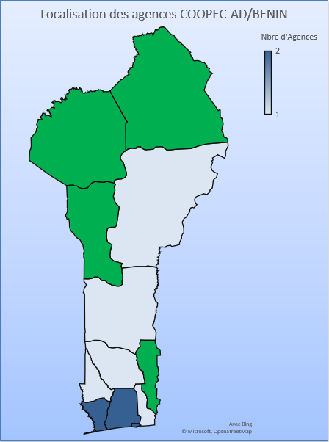Localisation

|  |  |
| --- | --- |
| Villes | Nbre d'Agences |
| Atlantique | 2 |
| Littoral | 2 |
| Ouémé. | 1 |
| Mono | 2 |
| Zou | 1 |
| Borgou | 1 |
| Collines | 1 |
| Couffo | 1 |
| TOTAL | 11 |

Les

Les départements non encore couverts sont ceux en vert. Il s’agit des départements de l’Atacora, de la Donga, de l’Alibori et du plateau. L’institution dispose aujourd’hui de onze agences dont deux à Calavi (Godomey-Togoudo, Cococodji), deux à Cotonou (Aïbatin 2 et Jéricho) ; une à Porto-Novo, une à Comé, une à Lokossa, une à Azovè, une à Bohicon, une à Glazoué et une à Parakou. Le siège social de l’institution est situé à Godomey-Togoudo dans le même local que l’agence principale.

* 1. **La Gouvernance**
     1. **L’Assemblée Générale**

Elle est l’instance suprême de la COOPEC-AD/BENIN et est constituée de l’ensemble des membres, convoqués et réunis à cette fin conformément aux dispositions de l’article 22 des statuts. Elle a pour compétence, entre autres d’adopter le rapport d’activités des organes ; d’approuver le budget dont le projet est adopté par le Conseil d’Administration ; d’élire les membres des organes de la COOPEC-AD/BENIN; d’approuver les comptes et statuer sur l’affectation des résultats. En vue de se rapprocher plus de sa clientèle pour une participation massive des membres aux diverses réflexions sur l’évolution de l’institution, la COOPEC-AD/BENIN a prévu et tient des assemblées générales de secteur avec ses sociétaires. A ces Assemblées de secteur, des représentants sont désignés pour participer à l’Assemblée générale ordinaire de l’institution. Le menu est essentiellement consacré à la présentation des rapports d’activités des organes et la désignation des délégués à l’Assemblée Générale. L’occasion est laissée aussi aux membres de s’exprimer sur le fonctionnement de leurs agences et des suggestions pour l’amélioration des prestations sont enregistrées.

* + 1. **Le Conseil d’Administration (CA)**

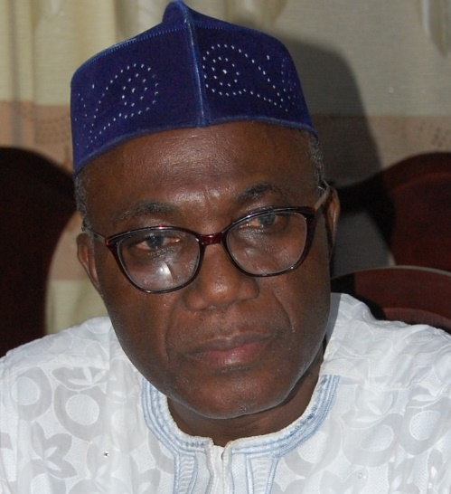Le Conseil d’Administration est composé de sept (07) membres élus à l’Assemblée Générale. Il est présidé actuellement par **Monsieur NSIA K. Sévérin** qui est également le Président de l’institution. Le Conseil d’Administration d’une manière générale, a pour attribution de mettre en application toutes les décisions de l’Assemblée Générale, et plus spécifiquement, d’assurer le respect des prescriptions légales, réglementaires et statutaires, de définir la politique de gestion des ressources de la COOPEC-AD/BENIN et de rendre compte périodiquement de son mandat à l’Assemblée Générale dans les conditions fixées par les Statuts et le Règlement Intérieur.

P/CA

* + 1. 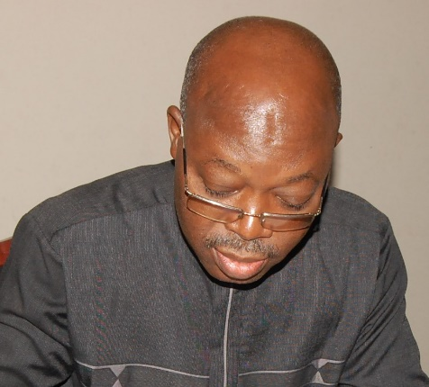**Le Comité de Crédit (CC)**

P/CC

Il est l’organe responsabilisé pour la gestion du crédit conformément aux politiques et procédures définies en la matière. Il se charge, entre autres, de l’étude et de la validation des dossiers de crédit, de l’appui au recouvrement et du suivi du niveau d’évolution de l’encours de crédit. Il est composé de cinq (05) membres élus par l’Assemblée Générale de la COOPEC-AD/BENIN. Son Président actuel est **Monsieur TAMADAHO Raphaël.** Le comité de crédit peut donner une délégation de pouvoir aux acteurs techniques afin de statuer et délibérer sur certains dossiers. C’est le cas des crédits de montant inférieur ou égal à 500 000 FCFA et des crédits avances sur tontine qui sont gérés par le comité technique d’agence et le comité technique de direction.

* + 1. **Le Conseil de Surveillance (CS)**

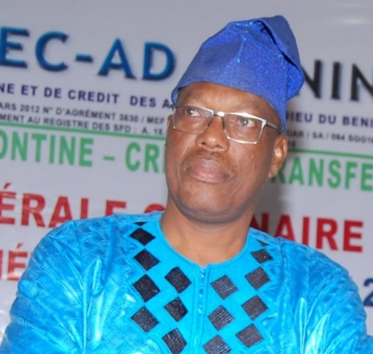Le Conseil de Surveillance, appuyé par les Auditeurs /Internes, est chargé de la surveillance de la régularité des opérations de la COOPEC-AD/BENIN et du contrôle de la gestion. Il doit s’assurer notamment que les opérations de la COOPEC-AD/BENIN sont effectuées conformément aux dispositions règlementaires et statutaires. Le Conseil de Surveillance a en outre pour fonction de recevoir les plaintes des membres, de les soumettre, le cas échéant, aux autres organes de la COOPEC-AD/BENINet de répondre aux plaignants. Ledit conseil est composé actuellement de cinq (05) membres, et présidépar **Monsieur GBEDO Victor**.

PCS

* + 1. 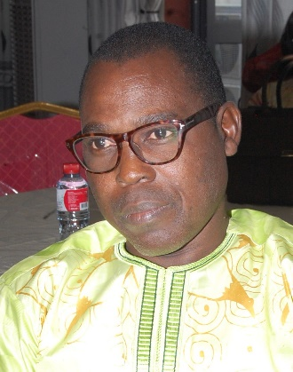**La Direction Exécutive**

Directeur

Elle est chargée de la gestion technique et quotidienne de la COOPEC-AD/BENIN. Le personnel est recruté par le Directeur sous le contrôle du Conseil d’Administration, pour l’exécution des différentes tâches assignées à l’institution. La COOPEC-AD/BENIN, au 31/12/2023, compte cent quatorze (114) agents dont vingt-six (26) femmes.

* 1. **Relation avec les organes de tutelle et l’association professionnelle des SFD**
     1. **Relation avec la BCEAO et la Commission Bancaire**

La COOPEC-AD/BENIN ayant reçu la notification officielle de son admission à l’article 44 de la loi en Janvier 2023, fait face à de nouvelles exigences dont entre autres le reporting et la communication de divers documents à l’endroit des autorités de tutelle. Deux grandes classes de sollicitation sont notées : la communication des données périodiques et des données ponctuelles.

1. **Les sollicitations périodiques**

* **Les statistiques mensuelles**

Il s’agit des statistiques d’exploitation et des données relatives aux comptes dormants. En effet l’institution transmet mensuellement et au plus tard le 30 du mois suivant, un reporting périodique avec un canevas mis à disposition par la BCEAO. Cette fiche contient entre autres les états financiers, les indicateurs financiers et non financiers, les ratios prudentiels et l’instruction 10-18-2010 portant tableau annexe au rapport annuel. Ces informations ont été régulièrement transmises par l’institution à l’ANSSFD, à la Commission Bancaire de l’UEMOA et à la Banque Centrale des Etats de l’Afrique de l’Ouest (BCEAO) pour le compte de l’exercice 2023.

* **Les comptes dormants et inactifs**

Pour ce qui est des comptes dormants et inactifs, il est requis de la part des institutions un transfert des fonds dormants des clients au plus tard le 05 du mois suivant le mois de déclaration. En effet, les comptes n’ayant pas subi de mouvement de la part des titulaires pendant **huit (08) ans** sont déclarés inactifs. L’institution, au regard de dispositions règlementaires, procède à la recherche des intéressés pendant deux (02) années au terme desquelles les fonds sont transférés à la BCEAO suivi de l’état des clients concernés. Ce dispositif, autrefois mal suivi par les SFD, a fait objet de rappel en novembre 2022, février 2023 et juin 2023 par la BCEAO. Deux rencontres en visioconférence ont eu lieu autour de la question et la situation de chaque SFD a été présentée par les directions nationales des banques centrales. La COOPEC-AD/BENIN a été saluée pour son sens de respect des directives en la matière. Cet exercice est répété au début de chaque mois.

* **Les documents de l’exercice 2022**

Les SFD doivent transmettre dans un intervalle de six mois après la clôture de l’exercice, les états financiers, le rapport d’activité selon un canevas défini par les textes, les procès-verbaux des AG, le rapport de contrôle général et les rapports du commissaire aux comptes pour ceux qui en disposent. Ainsi, après l’Assemblée Générale de 17 juin 2023, les documents précités ont été réunis en autant d’exemplaires qu’exigent les textes et transmis à la Commission Bancaire (CB) ainsi qu’à la BCEAO. Les mêmes documents sont déposés à l’ANSSFD. L’Association Professionnelle des Systèmes Financiers Décentralisés (Consortium Alafia) a également reçu le rapport d’activité et les états financiers de la COOPEC-AD/BENIN.

Notons que les états financiers ont fait l’objet de publication au journal officiel de la République du Bénin comme l’exige la loi pour les SFD à l’article 44.

L’institution a également transmis à l’Autorité de Protection des Données à caractères Personnel (APDP), un rapport sur la gestion des données personnelles au sein de la coopérative.

1. **Les sollicitations ponctuelles**

On note à ce niveau une seule sollicitation tri annuelle mais dont la première échéance est prévue pour l’année 2023. Il s’agitdu plan préventif de redressement (PPR). Ce document, dont la production relève des exigences de la commission bancaire donne une idée des mesures prises par les institutions financières (BANQUE et SFD article 44) en guise de dispositif de prévention des crises. Il est exigé à l’élaboration du document, la présentation des activités clés de l’institution avec les risques probables pouvant entacher le bon fonctionnement de cette dernière. Le document contient des scénarii de crise et les mesures à prendre en cas de survenance ainsi que les méthodes de communication pour contenir les crises. S’agissant d’un concept nouveau, la COOPEC-AD/BENIN a mis en place pour l’élaboration dudit document, une équipe composée des chefs services et accompagnée par le Consultant Désiré KALASSI précédemment retenu pour la rédaction du Plan de Continuité des Activités (PCA) de l’institution. Le document est rédigé en tenant compte des activités principales de l’institution que sont le crédit, la tontine et l’épargne. Ledit document a été validé par le Conseil d’Administration et transmis à la Commission Bancaire.

Outre cela, les documents liés au choix du commissaire aux comptes et son suppléant ont été sur demande transmis à la Commission Bancaire de même qu’un certain nombre de dossiers constitués des statuts et règlement intérieur, des manuels de procédure et des dossiers administratifs des élus. Ils étaient destinés à l’actualisation du dossier administratif de l’institution. Toutes ces demandes ont été satisfaites dans les délais.

1. **L’accès au Bureau d’Information sur le Crédit (BIC)**

L’inscription au BIC est une exigence pour les SFD à l’article 44. Il s’agit d’une plateforme de la BCEAO qui renseigne sur l’historique de la clientèle en crédit. C’est un moyen de lutte contre la cavalerie financière et un outil pour le « crédit scoring ». L’institution est entrée en contact avec le représentant de la structure Crédit West AFRICA INFO au Bénin. Le contrat de prestation est signé entre les deux parties. Une séance d’échange Zoom a eu lieu avec les cadres sur le BIC le 13 Avril 2023 où une présentation a été faite par le représentant aux agents de l’institution.

Il s’en est suivi, une demande d’inscription à l’endroit de la BCEAO, la seule instance habilitée à donner accès aux plateformes de reporting. Le Chef service informatique a reçu son identifiant mais reste confrontée à des difficultés d’accès à une partie de la plateforme (SFTP RECETTE). Cette anomalie est remontée aux services techniques de la BCEAO qui y travaillent.

1. **Projet d’interopérabilité des services financiers numériques**

Le projet d’interopérabilité des services financiers numériques est une initiative de la BCEAO visant à mettre toutes les institutions financières de l’UEMOA dans une plateforme permettant aux clients d’inter agir avec toutes les structures avec leur unique compte. Le client de l’institution X pourrait opérer dans l’institution Y**.** Un creuset de partage des informations est mis en place et le chef service informatique y est intégré pour recevoir les informations sur l’évolution du projet. Il faut noter que l’institution prend les dispositions nécessaires pour intégrer le projet qui requiert plusieurs investissements préalables et des exigences techniques. Il faudra finir l’interconnexion et procéder à la fusion des bases de données avant de certifier la sécurité du réseau qui permettra l’accès à la plateforme.

1. **Adhésion au Fonds de Garantie de l’UEMOA**

Le Fonds de Garantie des Dépôts et de Résolution de l’UMOA (FGDR-UEMOA) est une institution qui a pour mission principale d'assurer la garantie des dépôts des clients des Etablissements de Crédit et des SFD agréés dans l'UMOA. Il est notamment chargé d'indemniser des déposants, en cas d'indisponibilité de leurs avoirs, dans la limite d'un plafond défini par le Conseil des Ministres de l'UMOA. Ce Fonds est financé par les cotisations versées par les établissements membres selon le montant de leur encours d’épargne. Le taux est de 0,29% de l’encours éligible. L’adhésion au FGDR est obligatoire pour toutes les institutions financières. Notamment celles relevant de l’article 44 de la loi font l’objet d’un suivi strict par la Commission Bancaire. Ainsi, la COOPEC-AD/BENIN a signé le contrat d’adhésion au FGDR en décembre 2023. Ainsi les premiers versements seront faits après l’envoi des états financiers de l’exercice 2023. L’institution doit trouver les moyens pour faire face à cette nouvelle charge financière qui impactera le résultat vu le niveau de l’encours d’épargne de l’institution.

* + 1. **Relation avec l’APSFD**

L’Association professionnelle des Systèmes financiers décentralisés est un creuset d’échange entre les SFD et un organe de défense des intérêts de ceux-ci. Elle travaille pour ainsi dire à la professionnalisation de l’activité de microfinance.

La COOPEC-AD/BENIN a participé au cours de l’exercice 2023 à plusieurs formations organisées par l’APSFD à l’endroit des élus et du personnel. Plusieurs autres rencontres ont connu la participation de la coopérative représentée par le Directeur, les points focaux statutaires ou les points focaux genre.

Ces différents accompagnements de l’association ont permis de renforcer la capacité des agents dans la professionnalisation de l’activité de crédit et la mobilisation des ressources.

* 1. **Gestion des partenariats**

La COOPEC-AD/BENIN dispose de trois partenaires que sont MAIN, l’ONG CAPES et l’ONG RID.

L’ONG CAPES a mis à la disposition de l’institution une ressource d’un montant de quatre millions cinq cents mille (4 500 000) francs à allouer à une cible particulière avec des conditions spéciales fixées au contrat. Ce partenariat continue et l’institution reçoit une commission qui est l’intérêt généré par ces crédits dont le taux est de 01%.

Un autre partenaire est RID ONG qui a aussi mis une somme de quatre millions cinq cents mille (4 500 000) francs à la disposition de la COOPEC-AD/BENIN pour le financement de certains groupements dont elle fait le suivi. Ledit projet est orienté vers une cible identifiée dans les localités de Comé et Cococodji.

Microfinance African Institution Network (MAIN) est une organisation internationale qui appuie les SFD dans le renforcement des compétences et la recherche du partenariat. Elle partage régulièrement avec la COOPEC-AD/BENIN ses offres de formation et divers outils à taux subventionnées. L’institution a subventionné la participation du Directeur de la COOPEC-AD/BENIN à la Semaine Africaine de la Microfinance qui a eu lieu du 16 au 20 Octobre 2023 à Lomé. Ce rassemblement a connu la participation de milliers d’acteurs du domaine de la microfinance.

* 1. **Informations sur les affiliations, désaffiliations, institutions membres, la période sous revue, ainsi que la liste des autres institutions financières auprès desquelles l’institution effectue des placements ou qui lui octroient des financements.**

Il faut préciser qu’à ce jour, la COOPEC-AD/BENIN n’est affiliée à aucune autre institution autre que le Consortium ALAFIA qui regroupe toutes les institutions de microfinance agréées du Bénin. De cette dernière, La COOPEC-AD/BENIN a bénéficié de plusieurs appuis notamment sur le plan de la formation des élus comme des techniciens.

* 1. **Les services offerts par la COOPEC-AD/BENIN**

La Coopérative offre à ses membres divers services d’épargne et de crédit.

* ***Les produits d’épargne***

La COOPEC-AD/ BENIN offre à sa clientèle plusieurs possibilités d’épargne que sont :

* ***Le Dépôt A Vue (DAV) ;***
* ***L’Epargne Sur Livret (EL) ;***
* ***L’Epargne Bloquée (EB) ;***
* ***Le Dépôt à Terme (DAT) ;***
* ***L’Epargne Tontine (ET) ;***
* ***Les transferts rapides d’argent (Western, Ria, MoneyGram, MTN Mobile Money et MOOV Money).***

L’accès aux différents produits de la COOPEC-AD/BENIN est subordonné au payement d’un droit d’adhésion s’élevant à mille (1000) francs CFA et à l’achat d’un carnet à cinq cent (500) francs CFA ou de trois cent (300) FCFA quand il s’agit de l’épargne tontine. Le droit d’adhésion ne se paye qu’une seule fois quel que soit le nombre de comptes ouverts. La souscription d’une part sociale minimale de 1 000 FCFA est aussi exigée à l’ouverture de compte.

* ***Les crédits***

Dans le souci de mieux satisfaire les besoins des sociétaires et de lutter contre l’usure, la pauvreté et la marginalisation, la COOPEC-AD/BENIN s’inscrit dans une démarche de diversification des types de crédit. La COOPEC-AD/BENIN offre à sa clientèle à travers ses agences une gamme variée de prêt. On distingue*:*

* ***Selon la durée du prêt :***
* des crédits à Court Terme, et des crédits à Moyen et Long Terme.
* ***Selon l’objet du prêt, on distingue :***
* Le tout petit crédit aux personnes à Faibles revenus ;
* Les Crédits à l’Agriculture, à l’élevage et à la Pêche ;
* Les Crédits d’Achat de Produits et leurs Stockage ;
* Le Crédit Warrantage ;
* Les crédits sur Bon de Commande et de préfinancement de Marchés ;
* Les Crédits aux micros entrepreneurs ;
* Les Crédits aux Salariés ;
* Crédit au personnel de la COOPEC-AD/BENIN ;
* Crédit Avance sur tontine ;
* Les Crédits Scolaires, les Crédits aux Groupements ;

Tous ces crédits sont assortis d’un taux d’intérêt compris entre 0,67% et 1,75% dégressif le mois avec une durée limitée à 60 mois.

1. **Point des activités au titre de l’exercice 2023**

II sera question dans cette partie du fonctionnement des organes au titre de l’exercice et de la présentation de certaines activités réalisées en dehors des activités courantes.

* 1. **Fonctionnement des organes**
     1. **Organisation des Assemblées générales**

La COOPEC-AD/BENIN est restée fidèle à la pratique instituée par ses statuts et règlement intérieur recommandant l’organisation des Assemblées Générales de secteur en vue d’un rapprochement des sociétaires et de leur participation massive à l’amélioration des performances de la structure. Ainsi il est organisé au cours du deuxième trimestre les Assemblées Générales de Secteur avant l’Assemblée Générale Ordinaire réservée à la synthèse des rencontres précédentes.

1. **Assemblées Générales de secteur**

La COOPEC-AD/BENIN compte au 31 décembre 2023, onze (11) agences. Il a été procédé, dans le cadre des Assemblées générales de secteur à un regroupement par département. Ainsi, il a été tenu cinq (05) Assemblées Générales de Secteur dans les régions de : l’Ouémé pour l’agence de Porto-Novo ; le Mono-Couffo pour les agences de Comé, Lokossa et Azovè ; le Zou-Collines pour les agences de Glazoué et Bohicon ; le Borgou pour l’agence de Parakou et l’Atlantique-Littoral pour les agences de Godomey, Aïbatin, Cococodji et Jéricho.

Globalement on note un taux de participation acceptable à ces rencontres. Ce taux reste surtout moyen au niveau des secteurs de Porto-Novo et Aïbatin-Godomey-Cococodji où les clients ont signalé beaucoup d’empêchements. L’effort de représentativité des sociétaires du Zou-Collines et de Parakou est à saluer car ces derniers sont sortis massivement. Le taux de participation global est de 65,75%. On dénombre un total de 534 sociétaires présents sur les 850 invités.

Le tableau suivant fait le point de participation par secteur.

Tableau 1: Récapitulatif des AG de secteurs

|  |  |  |  |  |  |  |
| --- | --- | --- | --- | --- | --- | --- |
| Secteurs | Agences concernées | Date de tenue | Nbre de sociétaires invités | Sociétaire présents | Taux de participation en % | Représentants   pour l’AGO |
| Ouémé | Porto-Novo | 24/05/2023 | 150 | 87 | 58 | 10 |
| Mono-Couffo | Comé Azovè  Lokossa | 25/05/2023 | 100 | 61 | 61 | 11 |
| Zou-Colline | Bohicon, Glazoué | 30/05/2023 | 100 | 80 | 80 | 12 |
| Borgou | Parakou | 31/05/2023 | 100 | 71 | 71 | 6 |
| Atlantique-Littoral | Godomey  Aïbatin  Cococodji  Jéricho | 03/06/2023 | 400 | 235 | 58,75 | 41 |
| Total | | | **850** | **534** | **65,75** | **80** |

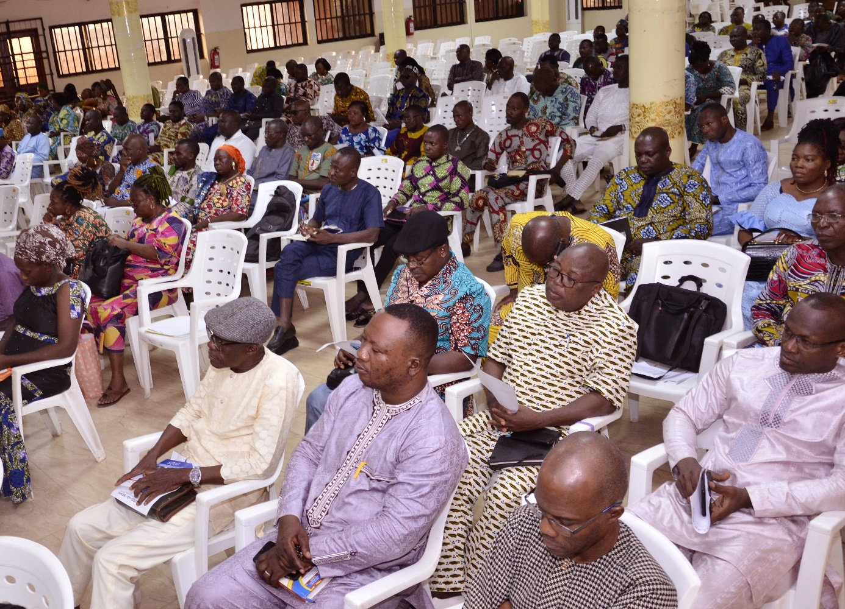Il était question aux AG de secteur de la présentation des rapports d’activité des trois organes à savoir le Conseil d’Administration (CA), le Comité de Crédit (CC), le Conseil de Surveillance (CS) et du recueil des différentes préoccupations des sociétaires avant la désignation de leur représentant à l’Assemblée Générale Ordinaire de l’institution. On retient une participation effective des sociétaires qui ont suivi avec attention les différents rapports et ont fait part de leurs préoccupations avant d’adopter à l’unanimité lesdits documents. Quatorze (14) préoccupations majeures ont été exprimées et ont fait l’objet d’échanges fructueux pour donner lieu à des recommandations pertinentes à mettre en œuvre. Certaines recommandations sont revenues au niveau de la plupart des secteurs et méritent une attention particulière. Il s’agit du rallongement jusqu’à 06 mois de la durée de remboursement des crédits avance sur tontine et de L’étude de la possibilité de porter à 500 000 francs le seuil du crédit avance sur tontine sans garantie.

Photo prise à l’occasion de l’AG de secteur Atlantique /Littoral

Une autre présentation abordée est celle relative au projet d’augmentation de part sociale pour le renforcement des fonds propres. A cet égard, une communication a été présentée par le Chef Service Exploitation et Développement (C/SED) avec le point des parts sociales par tranche de montant. Il est remarqué que 90% des sociétaires ont leurs parts sociales inférieures à 20 000. Le C/SED a rappelé l’importance de l’augmentation des parts sociales pour la bonne santé financière de l’institution et les avantages qu’elles procurent aux sociétaires. Ceci a permis d’obtenir de ces derniers, un engagement d’augmentation de leurs parts sociales.

1. **Assemblée Générale Ordinaire**

À la suite des Assemblées Générales de Secteur, il a été tenu une Assemblées Générale Ordinaire (AGO) des sociétaires de l’institution le Samedi 17 Juin 2023 dans la salle des fêtes DREAM CENTER de Jericho. Cette AGO a connu la participation de 94 sociétaires.

Il était question à cette rencontre, entre autres de l’adoption des nouveaux documents amendés, de la présentation du niveau de mise en œuvre des recommandations de l’AG 2022, de l’adoption de nouvelles recommandations, de l’approbation des comptes et de l’affectation du résultat. Il a été également pourvu à un poste vacant du Comité de Crédit.

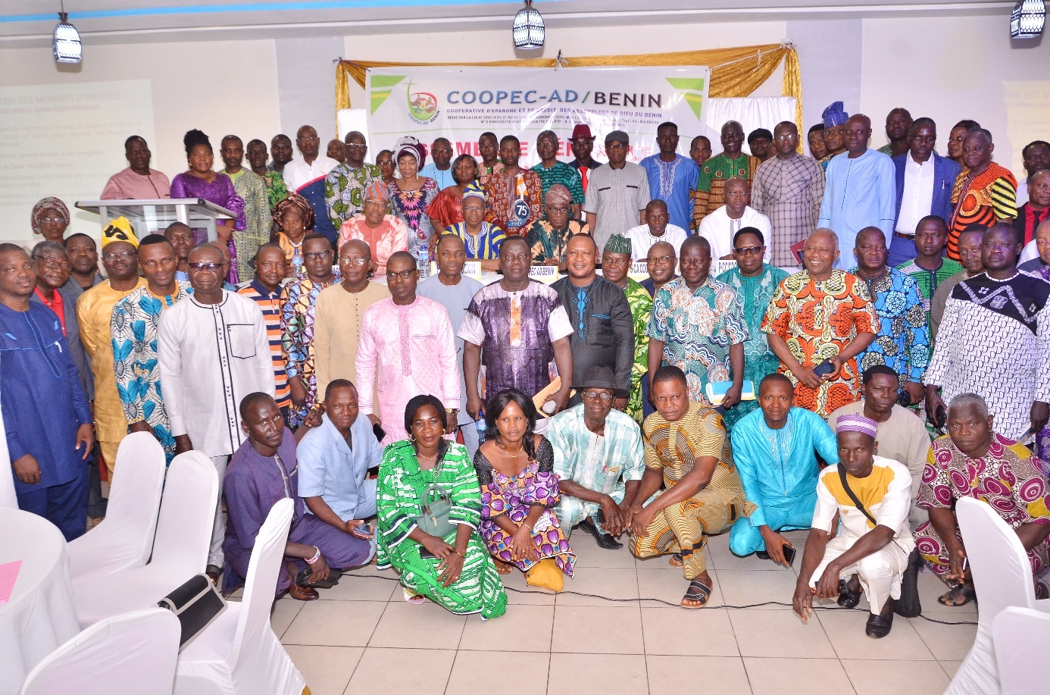Sur le point de mise en œuvre des recommandations issues de l’AGO exercice 2022 on note un taux de réalisation de 67,69%. A ce titre, huit (08) recommandations sont totalement exécutées, cinq (05) partiellement exécutées et une (01) non exécutée. Un examen des recommandations a permis de modifier le libellé de certaines d’entre elles et de sortir d’autres.

Photo de famille AGO 2022 à Jéricho

Les manuels de crédit et l’organigramme de l’institution ont été relus. Ceci intervient pour d’une part répondre aux exigences du nouveau statut de l’institution et d’autre part satisfaire aux doléances des sociétaires quant à l’allègement des conditions d’octroi de crédit.

Lesdits documents ont été adoptés à l’unanimité des sociétaires présents à l’AGO.

L’Assemblée Générale a eu droit à la présentation du rapport du commissaire aux comptes de la COOPEC-AD/BENIN sur la gestion de l’institution au titre de l’exercice 2022.

Monsieur ZOUNON B. Hyacinthe, Expert-comptable diplômé, commissaire aux comptes, a présenté aux sociétaires le rapport de sa mission de contrôle effectuée auprès de la COOPEC-AD/BENIN. Du contrôle sur les comptes au contrôle interne, ladite mission n’a occulté aucun aspect de la gestion de l’institution. De sa présentation, Il ressort que rien n’entache le cadre règlementaire, institutionnel et les pratiques requises quant à l’exercice de l’activité de microfinance par l’institution. Cependant si les ratios prudentiels sont bons à 80%, les ratios de performance sont à redresser. Il laissera entendre que ces irrégularités relevées et portées à la connaissance du Conseil d’Administration ne sont pas de nature à entacher la sincérité des comptes de la coopérative. Il a assorti son rapport de recommandations à l’effet d’améliorer les insuffisances relevées

À l’issue des échanges, l’AGO a adopté à l’unanimité sept (07) recommandations dont quatre (04) nouvelles et trois (03) reconduites. Il s’agit de :

* ***Nouvelles recommandations***

1. Accélérer l’interconnexion des sites de la COOPEC-AD/BENIN ;
2. Elargir la digitalisation du produit tontine implémentée à Godomey aux autres agences de la COOPEC-AD/BENIN ;
3. Ouvrir une agence à Natitingou avant l’AGO prochaine ;
4. Travailler à ce que chaque sociétaire participe à la construction du siège de l’institution et de ses agences.

* ***Recommandations reconduites***

1. Travailler à mobiliser d’importantes parts sociales au profit de la COOPEC-AD/BENIN ;
2. Reprendre la pratique de distinction des sociétaires et agents les plus performants de la COOPEC-AD / BENIN ;
3. Prendre toutes les dispositions nécessaires en vue de contenir la montée des impayés.

Le point de mise en œuvre de ces recommandations figure en annexe du présent rapport

A la suite des recommandations, les comptes de l’institution de l’institution ont été approuvés et le résultat de **38 464 863 FCFA** affecté en report à nouveau après déduction des réserves (réserve obligatoire et réserve statutaire).

Pour ce qui est de l’élection au niveau des organes, on note un seul poste vacant au sein du CC. Suite au lancement de l’avis d’appel à candidature, un seul dossier a été reçu et examiné par la commission en charge du dépouillement. Ainsi, conformément à l’article 17 du règlement intérieur, l’élection du seul candidat FAGNISSE Roméo a été proclamée par le Président du Présidium et approuvée par l’AGO.

* + 1. **Le Conseil d’Administration**

Le conseil d’administration a tenu au cours de l’exercice huit (08) réunions dont les quatre réunions statutaires et trois (03) réunions extraordinaires et conjointes avec les organes dans le cadre des préparatifs de l’Assemblée Générale Ordinaire.

1. **Réunions statutaires**

Le Conseil a tenu quatre (04) réunions statutaires les 22 avril, 20 mai, 19 Août et 11 Novembre 2023, pour examiner le point des activités annuelles de l’exercice 2022, au premier, deuxième et troisième trimestre.

Ces réunions ont permis au CA de prendre connaissance de l’état de l’institution et de mener des réflexions pour une amélioration des activités. Notons que la première session du CA est consacrée à l’étude du rapport de l’exercice 2022 et a connu aussi la présentation du rapport du commissaire aux comptes.

1. **Session Budgétaire**

Le Conseil d’Administration a examiné et approuvé le projet de plan de Travail Annuel et Budget (PTAB) 2024. Cette séance qui s’est tenue le 16 décembre 2023 dans la salle de réunion de BUPDOS-ONG a connu la participation de six membres sur les sept que compte le Conseil. Le Directeur a présenté le document dont les grandes lignes sont les suivantes :

* la création d’une Agence à Natitingou, d’un guichet à Togba sous la responsabilité de l’agence de Godomey et d’une Agence à Klouékanmè ;
* L’organisation des Assemblées générales;
* L’achat de parcelle au profit d’une agence au moins ;
* La mise en place des équipements pour la salle serveur et la poursuite de l’interconnexion des sites ;
* La construction de l’agence de Cococodji ;
* Le renforcement des capacités des agents ;
* Etc…

En matière d’indicateurs financiers, il est attendu au 31 décembre 2024 en FCFA :

* Un encours de dépôt de 4 244 107 000 ;
* Un encours de crédit à hauteur de 3 000 000 000 ;
* Un capital social de 271 855 000 ;
* Une mise en place de crédit classique de 3 808 000 000 ;
* Une mise en place tontine de 1 447 000 000 et
* Une commission tontine de 198 840 000.

Un effort d’assainissement est requis pour respecter les normes de la BCEAO sur le crédit. Les obligations vis-à-vis des autorités devront être accomplies dans les délais.

Les charges et les produits prévisionnels sont évalués respectivement à 908 461 980 FCFA et 1 009 690 377 FCFA permettant de dégager un résultat excédentaire prévisionnel de 101 228 397 FCFA.

Les investissements quant à eux s’élèvent à 270 092 000 FCFA dont 130 000 000 FCFA destinés à l’achat de parcelles et à la construction. Une bonne partie de l’investissement est alloué au domaine de l’informatique et de la nouvelle technologie. Il est prévu au cours de 2024, l’achat d’un véhicule PICK-UP au profit de l’institution.

Le budget ainsi présenté a été adopté à l’unanimité des membres du Conseil d’administration. Cette session a aussi servi en divers à l’étude et à l’adoption de la politique de remboursement de frais de mission et assimilés.

1. **Sessions extraordinaires et conjointes**

En dehors des sessions ordinaires, le CA a tenu trois (03) sessions extraordinaires dont deux conjointes avec les autres organes. La première session conjointe du CA est consacrée aux dispositions à prendre pour le respect des indicateurs fixés par la BCEAO suite à la sommation de cette dernière. La seconde réunion qui s’inscrit dans le cadre des préparatifs des AG et a connu la présentation des rapports des trois organes.

L’unique session extraordinaire du CA fut consacrée à l’adoption du plan préventif de redressement de la COOPEC-AD/BENIN ; une exigence de la Commission Bancaire.

1. **Suivi des recommandations de l’Assemblée Générale Ordinaire**

Le conseil d’administration a effectué le suivi de la mise en œuvre des recommandations de l’Assemblée générale. On note un total de 07 recommandations à l’AGO de juin 2023. Du point de mise en œuvre il ressort que deux (02) recommandations sont totalement exécutées, quatre (04) partiellement exécutées et une (01) non exécutée. La seule recommandation non exécutée est celle liée à l’ouverture d’une nouvelle agence à Natitingou. Elle n’a pas été possible pour défaut identification d’emplacement adapté. Globalement on peut noter un taux d’exécution de 55,94%. Notons que certaines activités s’étendent sur plusieurs exercices. Il s’agit principalement de la participation des sociétaires à la construction du siège et de la mobilisation d’importantes parts sociales au profit de l’institution.

* + 1. **Le Comité de Crédit**

Le comité de crédit a tenu au cours de l’exercice 2023 vingt-deux séances ordinaires d’étude des dossiers de crédit et trois (03) séances extraordinaires consacrées à l’analyse du portefeuille global de crédit. Au cours de ces assises, au total 899 dossiers ont été étudiés dont 875 dossiers ont été accordés pour un montant global de 2 438 815 000 FCFA sur 3 184 535 000FCFA demandés. Vingt-quatre dossiers ont été ajournés aux motifs d’incapacité de remboursement pour les uns et de surendettement pour les autres, soit un taux d’acceptation de 97,33%. En ce qui concerne les crédits délégués, le comité technique de Direction a examiné 3266 dossiers de crédit. 108 dossiers ont été ajournés et 3158 dossiers accordés pour un montant total de 3 335 491 200 FCFA. Au niveau des agences, 6 961 dossiers ont été accordés pour un montant de 888 415 200 FCFA.

* + 1. **Le Conseil de Surveillance**

Le Conseil de Surveillance a effectué au cours de l’exercice 2023, 12 contrôles inopinés sur les entités de l’institution afin de s’assurer du bon fonctionnement des activités et du respect des règles. Ces contrôles inopinés touchent les volets : présence et ponctualité des agents, systèmes de sécurité, gestion des encaisses, gestion de la trésorerie, gestion du stock, gestion du personnel, gestion des marchés et gouvernance. Outre les contrôles inopinés, le CS a tenu quatre réunions dont les quatre réunions statutaires consacrées à l’analyse des rapports des auditeurs et le suivi des recommandations des différentes missions de contrôle de la tutelle. Dans le mois de Décembre, l’organe de contrôle a procédé aux inventaires des immobilisations et stocks de l’institution et aux clôtures des caisses pour terminer l’exercice 2023. Le taux de présence des élus CS aux réunions est en moyenne de 80%.

* + 1. **La Direction Exécutive**

La Direction exécutive est le bras opérationnel de l’institution. Elle tient des réunions de Codir et des réunions techniques avec tous les chefs d’agences et chargés de prêts pour examiner les activités de l’institution. Au cours de l’exercice 2023, L’exécutif a tenu vingt-deux séances de Comité de Direction regroupant les chefs services autour des questions relatives à la gestion courante des activités de la coopérative. Des rencontres techniques sont fréquemment organisées avec les acteurs de crédit en vue de redéfinir et de réorienter au besoin les stratégies pour l’atteinte des objectifs. Plusieurs points ont nourri ces rencontres. Il sied d’en citer entre autres :

- Le suivi des recommandations des missions de contrôles internes et externes ;

- La gestion des approvisionnements et des stocks ;

- L’évaluation des besoins des entités ;

- L’évaluation des agents et des lettres de mission à eux assignées ;

- L’organisation des recrutements ;

- La rédaction des rapports ;

- La préparation de la mission de certification ;

- L’organisation des activités de recouvrement ;

- L’organisation des formations et restitutions;

- La préparation des AGO et des ouvertures d’agence ;

- La mise en œuvre des recommandations des AGO relatives à l’augmentation des

parts sociales et à la participation des sociétaires à la construction du siège de

l’institution ;

- La mise au rebut des immobilisations ;

- L’opérationnalisation du dispositif LBC/FT ;

- L’organisation de la session budgétaire ;

- Les diligences attendues de l’institution suite à son admission officielle au rang

des SFD visés à l’article 44 de la loi ;

- Les redéploiements du personnel.

Ces différentes rencontres précèdent la prise des décisions pour une amélioration des indicateurs et la recherche de solutions aux difficultés courantes. Elles servent également à préparer les réunions des organes.

* 1. **Point de quelques activités du PTAB**

Plusieurs activités ont été réalisées au cours de l’exercice 2023 comme prévu au plan d’action. Les rubriques ci-dessous en donnent un bref aperçu.

* + 1. **Interconnexion des agences**

La COOPEC-AD/BENIN a pour perspective d’interconnecter les sites de l’institution. Ceci constitue un pas important vers la digitalisation de ses produits. Ainsi, il est prévu au PTAB 2023, le démarrage de ce projet par l’achat des équipements de sécurité indispensable à la mise en place du projet. Au cours de l’exercice l’institution a lancé un appel d’offres ouvert pour l’achat de ces équipements et leur installation. Le marché a été confié à ACXIT avec la supervision d’un consultant technicien en la matière pour un bon suivi du projet. Il est mis en place dans ce cadre un comité de suivi conduit par deux représentants du CA. La livraison est faite et l’installation réceptionnée en Décembre 2023. L’équipe a mis en place une nouvelle architecture pour le réseau de la direction et de Godomey avec des switch Sisco sur lesquels sont configurés des VLAN selon les utilisateurs afin de pouvoir contrôler les accès selon les utilisateurs.

Après cette installation, l’institution est passée au test de liaison avec l’agence de Jéricho en ramenant sa base de données à la direction et en le connectant à distance avec la liaison SSLVPN qui est une solution qui a juste besoin de la connexion internet. Cette solution est retenue à cause de la difficulté à obtenir une adresse IP publique pour chaque agence, vu le coût imposé par SBIN qui exige un abonnement mensuel de 99 000 (offre BUSINESS de la fibre). Cette phase de test a permis de relever les difficultés de cette liaison et prendre les mesures nécessaires. Notons que l’agence de Aïbatin aussi est intégrée à la solution et les autres agences y seront progressivement en fonction de la disponibilité de la bonne connexion internet sur le site.

Ce projet sera finalisé en 2024 avec l’installation de la salle serveur afin de faciliter la célérité dans la liaison.

***NB : Cette activité ne permet pas encore à un client d’opérer sur toutes les agences ayant un compte dans une agence. Quand les travaux de liaison seront terminés, l’institution passera à l’harmonisation et à la fusion des bases de données. C’est cette dernière étape qui ouvrira la voie aux opérations sur les agences.***

* + 1. **Travaux de certification des comptes et installation du commissaire au compte**

Le commissaire aux comptes de l’institution a procédé à la validation des comptes de l’institution au titre de l’exercice 2022. En effet, avec son admission au rang des SFD à l’article 44, la COOPEC-AD/BENIN a procédé au choix d’un commissaire aux comptes et son suppléant pour la vérification des comptes de l’institution. Selon le rapport présenté à l’AGO, les comptes de l’institution ont été certifiés conformément aux normes. Une liste de recommandations est donnée dans le cadre de la gestion du contrôle interne de l’institution.

* + 1. **La délocalisation de l’agence de Parakou**

Il est prévu au titre de l’exercice 2023, la délocalisation de l’agence de Parakou qui peine à contenir l’effectif du personnel vu la taille des activités. Un nouveau local a été identifié au quartier « Dépôt » et offre assez d’espace pour un développement des activités. Les travaux d’aménagement ont été achevés dans le mois de juin 2023. Le nouveau site situé au quartier « Dépôt dans la rue du **Supermarché la Franchise »**, a été inaugurée le 10 juillet en présence d’un représentant du CA et d’un représentant du CS.

Ci-dessous, quelques images de la nouvelle agence de Parakou :

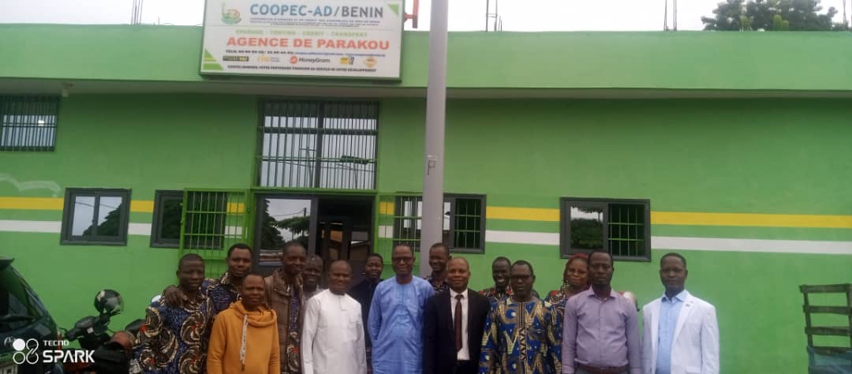

***Photo de famille du personnel de l’agence et de la délégation de la direction ayant assistée à l’inauguration***

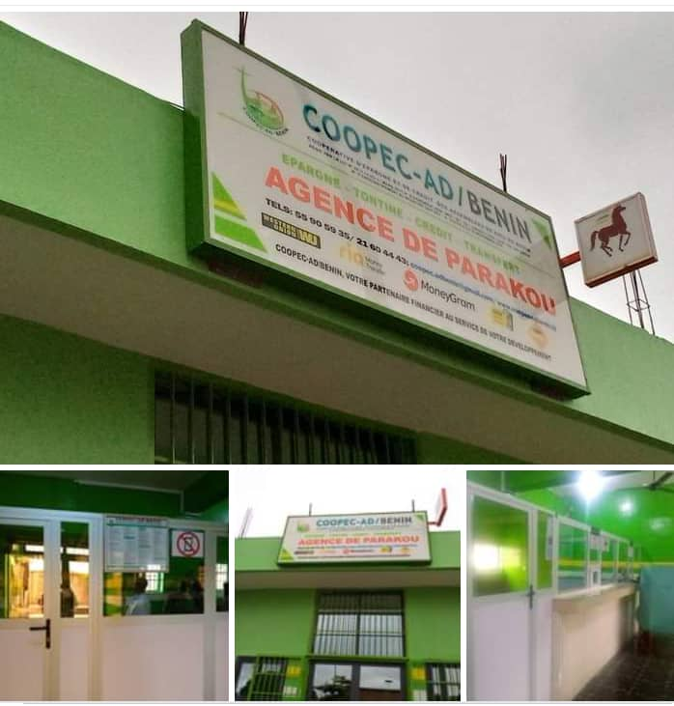

Façade extérieure / Agence de Parakou

* + 1. **Renforcement du patrimoine immobilier**

Le plan d’affaires en cours a fait de ce volet une ligne stratégique pour l’institution afin qu’elle se dote progressivement de ses propres locaux. C’est en vue d’atteindre cet objectif qu’il est entamé l’achat des parcelles pour les agences et leur construction.

Au cours de l’exercice 2023, l’achat d’une parcelle pour abriter l’agence de Cococodji a été confié au notaire qui se charge des formalités pour l’obtention du titre foncier. La construction de l’agence n’a pas été effective vu que les titres de propriété ne sont pas finalisés. Cette activité est inscrite au titre de l’exercice 2024. Un suivi des procédures de formalisations des titres des parcelles acquises est fait. Globalement l’institution dispose au 31 décembre 2023 de cinq (05) parcelles situées à ZOUNDJA, COCOCODJI, GODOMEY, PORTO-NOVO et COME.

Comme recommandé par l’Assemblée Générale de juin 2023, l’action "Je participe à la construction de ma Coopérative avec mes 2000" a été lancée dans toutes les agences et des affiches ont été conçues à cet effet pour informer les clients. Les caissières sont aussi sensibilisées à informer la clientèle à chaque opération de caisse pour la réussite de cette mobilisation.

Les recherches sont toujours en cours afin de trouver un bon emplacement pour le siège social de l’institution.

* 1. **Gestion des ressources humaines**

L’institution est portée par une équipe majoritairement jeune dont les capacités sont périodiquement renforcées pour un bon rendement et une professionnalisation des activités. Ce point abordera les recrutements, les formations, les affectations, l’évaluation et autres événements intervenus dans la gestion du personnel.

* + 1. **Point des recrutements 2023**

Il est recruté au cours de l’exercice 2023, onze (11) agents dont un (01) assistant comptable, une (01) caissière pour l’agence de Jéricho, un (01) assistant informatique chargé des plateformes Web et huit (08) promoteurs tontine. Le tableau ci-contre en fait le récapitulatif.

Tableau 2 : Agents recrutés en 2023

|  |  |  |
| --- | --- | --- |
| N° | Noms & Prénoms | Postes |
| 01 | BOSSOU Moïsette | Assistant Comptable |
| 02 | AZANDOTE Igor | Promoteur tontine Comé |
| 03 | TONTON Gaston | Promoteur tontine Jericho |
| 04 | MATCHI Hubert | Promoteur tontine Lokossa |
| 05 | AFORA Rébecca | Caissière Jéricho |
| 06 | SOSSOU M. Luc | Promoteur tontine Godomey |
| 07 | SOSSOU C. Jacques | Promoteur tontine Godomey |
| 08 | NEKOUA K. Dieu-donné | Promoteur tontine Parakou |
| 09 | TCHODJA A. Robert | Promoteur tontine Jéricho |
| 10 | TCHOHOUI Mathieu | Promoteur tontine à Godomey |
| 11 | GBEDO Caleb | Service Informatique |

* + 1. **Redéploiement des agents**

Les nouveaux agents recrutés ont été affectés à leurs postes respectifs après la constitution des dossiers administratifs selon les besoins des services. Aussi, d’autres membres du personnel ont été affectés au cours de l’exercice 2023. Des promotions sont également enregistrées dans le rang du personnel. Le tableau de **l’annexe 1** du présent rapport renseigne à ce sujet.

* + 1. **Renforcement de capacité**

La COOPEC-AD/BENIN s’investit dans le renforcement des capacités de son personnel afin d’obtenir un meilleur rendement. Ainsi plusieurs formations ont été organisées au profit des agents au cours de l’exercice 2023 et pour plusieurs postes.

A l’interne comme à l’externe, ces formations ont été animées par le Consortium Alafia, la BCEAO et biens d’autres consultants identifiés.

Le récapitulatif desdites formations et des diverses rencontres du personnel est consigné dans le tableau de **l’annexe 2**.

* + 1. **Départs enregistrés**

L’institution a connu **onze (11)** départs au cours de l’exercice. **Cinq (05)** agents présentés au conseil de discipline ont été licenciés pour fautes lourdes tandis que **quatre (04)** ont démissionné. **Un (01)** agent a bénéficié d’une mise en disponibilité et **un (01)** dernier a vu son contrat non renouvelé pour insuffisance de résultat. Le tableau suivant fait le détail des sorties. Les différents licenciements montrent une certaine intransigeance de l’institution vis-à-vis de la bonne gestion des ressources de la clientèle. Les agents ayant démissionnés ont obtenu des meilleures conditions ailleurs.

Tableau 3: Départs enregistrés en 2023

|  |  |  |  |
| --- | --- | --- | --- |
| N° | Nom et Prénom | Poste occupé | Motif de départ |
| 01 | HOUNKPONOU Paterne | Superviseur Tontine | Démission |
| 02 | AGBANLIN Germaine | Agent Administratif Godomey | Licenciement |
| 03 | AHOUISSOUSSI Auriel | Assistant Comptable | Démission |
| 04 | ATTIOGBE Eustache | Chargé de Portefeuille Crédit Godomey | Licenciement |
| 05 | AGBAKLI Raoul | Chargé de Portefeuille Crédit Cococodji | Démission |
| 06 | AHODONOU Jean | Superviseur tontine Bohicon | Licenciement |
| 07 | NOUMON C. Etienne | Promoteur Tontine Godomey | Mise en disponibilité |
| 08 | HOUNDEDJI Jules | Promoteur Tontine Godomey | Démission |
| 09 | GNANGUENON Marcel Marius | Promoteur Tontine Godomey | Licenciement |
| 10 | TONTON Gaston | Promoteur tontine Jéricho | Non renouvellement de contrat |
| 11 | AGBESSI Joël | Promoteur tontine Bohicon | Licenciement |

* + 1. **Point du personnel au 31 décembre 2023**

La COOPEC-AD/BENIN compte en fin d’exercice 2023 **cent quatorze (114)** agents dont vingt-six (26) de sexe féminin soit un taux de 22,80 %. Tout le personnel est sous contrat et est déclaré à la CNSS. On dénombre 60 agents sous Contrat à Durée Déterminée (CDD), 44 sous Contrat à Durée Indéterminées (CDI) et 10 sous contrat occasionnels.

En matière de répartition par service, il faut noter que l’exploitation emploie la plus grande partie du personnel vu qu’elle est chargée de la production. Dans ce lot les agents promoteurs tontine occupent la première place avec plus de 50% de l’effectif du personnel de l’exploitation comme le montre le graphe ci-après.

La classification catégorielle affiche un total de 06 cadres, 67 employés et 41 agents de maitrise. Les employés sont les promoteurs tontine, les caissières et le chauffeur tandis que les agents de maitrise sont composés des Chef Cellules, des Chargés de prêt, des superviseurs tontine, des agents de recouvrement, des chefs d’agence et des agents administratifs. Seul le Directeur et les chefs services appartiennent à la catégorie des cadres.

L’effectif au poste de promoteur tontine est le plus signifiant suivi de celui au poste de caissier au sein de l’institution.

Le personnel est relativement jeune avec une forte proportion entre 30 et 40 ans. Seulement treize agents ont un âge supérieur à 40 ans dont deux ayant plus de 50 ans. L’effectif ayant entre trente et quarante ans est de 87 sur les 114 agents soit un taux de 76,32%. Les graphes suivants illustrent le point du personnel au 31 décembre 2023.

Graphe 2: Effectif du personnel par catégorie socio professionnelle.

La disproportionnalité notée entre les genres au niveau de la catégorie E est due à l’effectif très négligeable (05) des femmes dans le rang des promoteurs tontine, vu les exigences physiques de l’activité.

Graphe 3: Effectif du personnel par tranche d’âge.

* + 1. **Élection des délégués du personnel.**

En application des dispositions de la loi 98-004 du 27 janvier 1998 portant Code du Travail en République du Bénin, la COOPEC-AD/BENIN a décidé pour la toute première fois de formaliser la représentation des salariés au sein de l’institution à travers l’installation des délégués du personnel le 23 Juillet 2021. Cette première mandature, qui a pris fin le 23 Juillet 2023 devra être renouvelée au plus tard le 23 Juin 2023 conformément à l’article 106 al 2 de la loi N°98-004 du 27 janvier 1998 portant Code du Travail en République du Bénin. C’est ainsi que la COOPEC-AD/BENIN a entamé le processus de leur renouvellement afin d’élire les représentants du personnel 2ème mandature.

Pour garantir la tenue effective du vote le 23 Juin 2023, deux collèges ont été constitués en fonction de l’effectif qui est de 114 agents. Il s’agit du collège des cadres et agents de maitrise avec un effectif global de 51 agents (06 cadres et 45 agents de maitrise), et du collège des agents d’exécution avec pour effectif 63 agents. Ce qui justifie au regard du code du travail, le nombre de délégués du personnel par collège, qui est de 04 pour les cadres et agents de maitrise (02 titulaires et 02 suppléants) ; et de six (06) pour les agents d’exécution à raison de 03 titulaires et 03 suppléants.

Pour finir, l’élection a effectivement eu lieu le 23 juin 2023 au sous-sol de la chapelle principale de l’Eglise des Assemblées de Dieu du Bénin Temple Universitaire de Togoudo de 09 heures 30 minutes à 14 heures 50 minutes, en présence de deux (02) inspecteurs du Travail**.** Les agents des entités situées hors de Godomey ont voté par anticipation, par correspondance et sous plis fermés.

Au terme du processus, les délégués du personnel élus sont les suivants :

**Collège des Cadres et Agents de Maîtrise :**

* **Les Titulaires :**

**Premier Délégué :** Monsieur Florent TAGNON, Chef d’Agence de Godomey ;

**Deuxième Délégué :** Monsieur TOSSOU Bessan Ignace, Chef Cellule Sécurité Informatique;

* **Les Suppléants :**

**Premier Délégué :** Monsieur DANGNON Claude, Gestionnaire de Guichet de l’Agence COOPEC-AD/BENIN de Jéricho ;

**Deuxième Délégué :** Monsieur ATCHASSOU Émile, Superviseur tontine à l’Agence COOPEC-AD/BENIN de Godomey ;

**Collège des Agents d’exécution :**

* **Les Titulaires :**

**Premier Délégué :** Madame Prudence ADOKO KPOKOU, Caissière à Godomey ;

**Deuxième Délégué :** Monsieur Nazaire FABOUKON, Promoteur tontine à Porto-Novo ;

**Troisième Délégué :** Monsieur HOUNNOU Ghislain, Promoteur tontine à Aibatin.

* **Les Suppléants :**

**Premier Délégué :** Monsieur TOYOU Luc-Modeste, Promoteur tontine à Cococodji ;

**Deuxième Délégué :** Monsieur AGBO Roland, Promoteur tontine à Comé ;

**Troisième Délégué :** Monsieur SIE N’DAH Blaise, Promoteur tontine à Parakou.

1. **Présentation de la COOPEC-AD/BENIN en chiffre**

L’institution connait une progression depuis sa création et ceci se fait ressentir dans les indicateurs financiers que sont la clientèle, l’épargne et le crédit. Il sera question ici de présenter ces différents indicateurs sous plusieurs aspects (classification selon les adhérents, selon les produits et selon les agences).

* 1. **Evolution de la clientèle de l’institution**

La clientèle de la COOPEC-AD/BENIN a connu une variation de 12,62% entre 2022 et 2023 avec une augmentation en nombre de 7 686 dont 5 304 femmes. Ce niveau de variation est en baisse par rapport à celle de 2022 à cause de la non ouverture de nouvelles agences en 2023.

L’institution est ouverte à toute la population béninoise sans discrimination fondée sur la race, le sexe, l’appartenance religieuse ou politique, ou quelque autre caractéristique n’ayant pas de lien direct avec les opérations de la caisse. Le portefeuille client est très varié et en majorité dominé par les adhérents de sexe féminin. Une autre clientèle non quantifiable est celle qui vient pour les opérations de transfert rapide et qui parfois découvre les autres services offerts par l’institution.

Les graphes suivants présentent quelques aspects de la composition en clientèle de l’institution

Graphe 4 : Effectif de la clientèle

L’effectif de la clientèle au 31 décembre 2023 est de 68 597 contre 60 911 en 2022. Les femmes représentent 66% de cet effectif et les hommes 30%. Les groupes sont constitués des groupements de femmes et des Eglises et démembrements d’Eglises.

Le graphe suivant fait une présentation de l’évolution de la clientèle sur les trois dernières années.

Graphe 5 : Evolution de la clientèle

* 1. **Mobilisation des ressources**

Les ressources de l’institution sont constituées exclusivement de l’épargne et du capital social. L’épargne est la part du revenu non consommé et le net des transactions de l’institution avec la clientèle en ce qui concerne les dépôts et les retraits.

* + 1. **Le capital social de l’institution**

Le capital social de la COOPEC-AD/BENIN est constitué des parts sociales souscrites par les membres. La valeur nominale de cette part est de 1000 FCFA. A l’adhésion, la souscription d’une part sociale est obligatoire et la mise en place d’un crédit pour un membre est aussi conditionnée par le payement d’une part sociale de 1000 FCFA par tranche de 50 000 FCFA du montant de crédit à décaisser. Ainsi une fois payée, aucun autre payement n’est requis si le montant accordé n’est pas augmenté.

Le tableau suivant présente une répartition de la part sociale par agence et par type d’adhérent.

Tableau 4: Répartition du capital social par Agence



Au cours de l’exercice, **Trente-neuf millions trois cent soixante-seize mille (39 376 000) FCFA** de parts sociales ont été mobilisés contre **Vingt-neuf millions neuf cent seize mille (29 916 000) FCFA** prévus, soit un taux de réalisation de **131,62%.** Au total, le capital social se chiffre au 31 décembre 2023 à un montant total de **Deux cent trente-six millions neuf cent quarante-deux mille (236 942 000) FCFA pour 26 873** sociétaires.

Il faut noter que ce niveau de réalisation est le fruit de la mise en œuvre des décisions de l’Assemblée Générale sur l’augmentation des parts sociales par les sociétaires et la politique de mise à contribution du personnel et des élus pour l’achat et l’augmentation des part sociales par ceux-ci. Outres ces mesures, la liaison de la part sociale au crédit est un facteur très influent surtout au niveau des nouvelles agences comme Lokossa et Jéricho.

En répartition, on note que l’agence de Godomey détient la plus grande part de capital social, soit une proportion de 31,05% en montant et 24,69% en nombre de membre.

Le sociétariat est en majorité féminin en membre mais dominé par les hommes en matière de montant du capital social. Les hommes ont une moyenne de part sociale plus élevée que les femmes. Ceci est souvent lié aux crédits avance sur tontine qui est consommé par un grand nombre de clients de sexe féminin avec des petits montant décaissés.

Les différents graphes illustrent la réalité du capital social au 31 décembre 2023

Graphes 6 et 7 : Répartition du capital social par agence et par genre

Les femmes font 52% de l’effectif des membres de l’institution et possèdent 38% du capital social alors que les hommes font 40% en nombre de membres et possèdent 40% du capital social de l’institution. Les personnes morales font 8% des membres et détiennent 22% du capital, ce qui leur offre le ratio de capital social sur membre le plus élevé.

Graphe 8 : Evolution du capital social de l’institution depuis 5 ans

On note globalement une croissance régulière du capital social de l’institution, même si un effort devra être fait pour le renforcer afin d’avoir des fonds propres conséquents.

* + 1. **Mobilisation de l’épargne**

L’épargne de la COOPEC-AD/BENIN est passée de trois milliards cinquante-cinq millions quatre cent quatre-vingt-dix mille six cent dix-sept (3 055 490 617) FCFA en 2022 à un encours de **trois milliards trois cent quatre-vingt millions deux cent quatre-vingt-dix mille six cent dix-sept (3 380 290 404) FCFA soit** une augmentation de 324 799 787 FCFA contre une prévision de 537 850 000 FCFA pour un taux de réalisation de **60,39%**. La mobilisation de dépôt à terme s’est améliorée en 2023 comparativement à 2022 mais les comptes sur livret n’ont pas progressé entre les deux exercices même s’ils restent dominants dans le portefeuille d’épargne de l’institution. À l’image de leur dominance au niveau de la clientèle et du capital social, les femmes dominent le portefeuille en nombre d’épargnants mais restent les plus faibles en encours d’épargne. L’encours moyen est de 757 416 F pour les personnes morales, 156 513 F pour les hommes et 65 391 F pour les femmes. Les graphes suivants donnent une présentation stratifiée de l’épargne de l’institution.

Graphe 9 : Encours d’épargne par adhérent

L’encours d’épargne est composé de 36% des personnes morales, 37% d’hommes et 27% de femmes. L’encours a progressé au niveau des hommes.

Graphe 10 : Encours d’épargne par agence

L’épargne de l’institution est concentrée dans l’agence de Godomey dont l’encours fait plus de 50% de l’encours global. Les agences de Comé, Bohicon et Parakou stagnent en matière d’encours d’épargne et doivent fournir plus d’effort dans la mobilisation des ressources. Une avancée est constatée dans l’agence de Azovè qui a dépassé certaines anciennes agences en deux ans d’exercice. Pour ce qui est de l’agence de Jéricho, elle a été alimentée par un transfert des clients de Aïbatin II habitant sa zone.

Graphe 11 : Encours d’épargne par produit

Les autres épargnes sont constituées des dépôts de garantie, des comptes courants, des dépôts du personnel et des dépôts divers à vue. L’encours est constitué alors de 51% d’épargne sur livret représentant des ressources non stables à cause de la possibilité de retrait par le client à tout moment. Les dépôts à termes font 28% et la tontine occupe 11% de l’encours.

**NB : Différence entre clients, membres et épargnant :**

*Les clients sont constitués de tous ceux qui font une opération dans nos agences peu importe la nature de l’opération. Le client disposant d’un solde nul ne sera pas considéré comme épargnant et celui n’ayant pas de part sociale ne sera pas appelé membre.*

*L’épargnant est celui qui dispose d’un (01) Franc dans son compte à l’arrêté des comptes c’est-à-dire celui qui a un franc dans l’épargne de l’institution à une date donnée.*

*Le membre est celui qui dispose d’au moins une part sociale dans l’institution. Idéalement, le nombre d’épargnants devrait être le même que les membres, mais il faut noter que la tontine n’exige pas d’être membre, mais ils peuvent disposer de l’épargne à une période donnée, ce qui crée cette différence entre le nombre de membres et le nombre d’épargnants*.

* 1. **Gestion du Crédit**

Le crédit est l’actif productif de l’institution. Plusieurs activités sont financées au cours de l’exercice 2023. On note une croissance des montants octroyés, de l’encours de crédit et une amélioration du PAR 90. Il sera abordé dans cette partie la présentation de mise en place des crédits, de l’encours de crédit et des créances en souffrance.

* + 1. **Mise en place du Crédit**

En 2023 l’institution a décaissé un total de **Quatre milliards quatre cent vingt-trois millions neuf cent six mille quatre cent (4 423 906 400)** Francs CFA pour **10 994** dossiers soit **348 322 300 FCFA** de plus que la réalisation de 2022, ce qui donne un taux de progression de **08,55%.** En matière d’atteinte des objectifs on note un taux de réalisation de **102,03%** dont **106,93%** pour les avances sur tontine avec un montant de **1 374 009 400 FCFA** décaissé pour **7 300** dossiers contre une prévision de **1 285 000 000 FCFA**. Le Crédit au commerce est le plus consommé. En matière de répartition par produit de crédit on note que le crédit individuel vient en tête suivi des avances sur tontine. Les clients ayant fait leur première expérience avec l’institution en matière de financement sont au nombre de **2 475** pour un montant total de **820 869 800 FCFA.** Le taux de perte sur client (nombre de client n’ayant pas renouvelé leur crédit après avoir soldé au cours de l’année) est de **21,10%**. Les graphes commentés donneront plus de détail sur la répartition du crédit déboursé au cours de l’exercice 2023.

Le niveau de l’encours de crédit est de **Deux milliards quatre cent quatre-vingt-huit millions soixante-quatorze mille quatre-vingt-dix** (**2 488 074 090**) **FCFA** pour 5 290 bénéficiaires soit un encours moyen de **470 335 FCFA**. On note une progression de l’encours de **306 764 795 FCFA** soit un taux de variation de **14,06%.** Cette progression est le résultat des déboursements de crédit effectués dans le dernier trimestre. L’encours est à dominance féminin et comme activité principale le commerce. Le crédit avance sur tontine reste le plus dominant en matière de nombre de dossiers décaissés et de nombre d’emprunteurs actifs mais dispose d’un encours très faible car présentant assez de petits montants demandés et accordés.

Les créances en souffrance sont de **134 583 994 FCFA** pour un total de **358** dossiers. Les femmes sont plus nombreuses mais les hommes dominent en montant de crédit en souffrance ; ce qui confirme les niveaux de risque pris par les hommes en matière de crédit. Le **PAR 90 J** est **5,41%** et le taux de perte est de **01,65%** avec **41 002 197** FCFA transférés en perte.

Graphe 12 : répartition sectorielle du crédit débloqué

La lecture du graphe révèle un défi majeur en matière de diversification des financements d’activité. Le crédit au commerce pèse pour 89% dans le portefeuille tandis que l’ensemble des autres secteurs ne font que 11% avec 2% pour le secteur agricole. L’institution est dans la démarche de partenariat avec le FNDA pour relever sa participation dans le financement des crédits agricoles au Bénin.

Tableau 5 : Répartition des décaissements par type d’adhérents

|  |  |  |  |  |  |
| --- | --- | --- | --- | --- | --- |
| Type d’Adhérent | Nombre de décaissement | Nombre de bénéficiaires unique | Montant décaissé | Proportion dans le global en % | Décaissement moyen |
| Hommes | 3 276 | 1 923 | 1 626 966 200 | 36,78 | 496 632 |
| Femmes | 7 574 | 3 800 | 2 095 024 200 | 47,36 | 276 607 |
| Groupements | 38 | 38 | 153 100 000 | 03,46 | 4 028 947 |
| Personnes morales | 106 | 82 | 548 816 000 | 12,41 | 5 177 509 |
| Total | **10 994** | **5 843** | **4 423 906 400** | **100** | **402 392** |

Le nombre de bénéficiaires uniques est l’ensemble des clients ayant reçu un financement en 2023 tandis que le nombre de décaissement est l’ensemble des dossiers approuvé et décaissés. En exemple, un client en tontine qui est régulier peut prendre quatre fois le crédit dans un an soit 4 décaissements. Les femmes sont dominantes avec 47,36% en montant de crédit décaissé. Les montants moyens de décaissement sont plus importants au niveau des personnes morales car ceux-ci prennent les crédits de montant élevé vu leur statut juridique d’entreprise et leur besoin de financement.

Graphe 13 : Répartition du crédit débloqué par produit de crédit

Le crédit individuel fait 50% des crédits débloqués au cours de l’exercice suivi des avances sur tontine. Le crédit aux salariés n’est pas encore étendu aux salariés de l’Etat, ce qui justifie son faible taux. Il est plus octroyé aux Pasteurs et aux structures à budget autonome. Le crédit au personnel et dirigeants est fait de façon sélective en tenant compte du ratio afin de ne pas dégrader celui-ci. Un partenariat est noué avec la COWEC Microfinance pour offrir l’opportunité au personnel des deux structures de satisfaire aux besoins en crédit de leurs agents.

Tableau 6 : Niveau d’exécution et de variation des crédits décaissés



L’objectif de mise en place de crédit est réalisé à 102,03% avec un effort constaté au niveau de toutes les agences avec des taux de réalisation supérieurs à 90%. La tontine est réalisée à 106,92% et le crédit ordinaire à 100,02%. Globalement, la mise en place a progressé de 08,55% entre deux exercices.

* + 1. **Encours de crédit**

L’encours de crédit est le restant dû des crédits décaissés chez les bénéficiaires peu importe son état sain ou souffrant.

Tableau 7 : présentation de l’encours de crédit par type d’adhérent

|  |  |  |  |  |
| --- | --- | --- | --- | --- |
| Adhérents | Nombre | Montant | Part du montant en % | Encours moyen |
| Hommes | 1 819 | 963 457 324 | 38,72 | 529 663 |
| Femmes | 3 326 | 967 209 501 | 38 ,87 | 290 803 |
| Personnes morales | 145 | 557 407 265 | 22,40 | 2 844 188 |
| Total | **5 290** | **2 488 074 090** | **100** |  |

La dominance en nombre de femmes est surtout liée à la tontine dans laquelle elles représentent plus de 80%. On note une tendance vers l’égalité entre les hommes et les femmes en montant de l’encours bien que les hommes fassent la moitié en nombre des femmes. Les crédits demandés par les hommes sont souvent de montant élevé contrairement aux femmes.

Tableau 8 : présentation de l’encours de crédit par agence



L’encours de crédit de l’institution a connu une augmentation de 14,06% par rapport à l’exercice 2022 grâce au niveau de décaissement réalisé. On note une progression significative dans les dernières agences ouvertes que sont Azovè, Jéricho et Lokossa dont les taux de variation sont respectivement de **42,96%, 94,30% et 270,36**%. Il faut toutefois noter que les deux dernières agences ayant été ouvertes en milieu et fin 2022 ne disposaient pas d’un encours de crédit conséquent en 2022, et 2023 constitue leur première année complète de fonctionnement. Les agences de Bohicon et Porto-Novo à l’inverse des autres agences ont connu une baisse de leur encours. Ceci est due à la mise en perte de **ARK INTER** qui détenait le plus gros encours dans Porto-Novo. A Bohicon il est noté une insuffisance de production qui est en baisse de 09% par rapport à 2022. Les crédits passé en perte s’élèvent à **41 002 197 FCFA** soit un taux de perte de **1,67%.** Ce niveau élevé est dû au crédit de ARK INTER qui détient près de 50% du crédit passé en perte.

Graphe 14: comparaison encours global et souffrant

Le cercle extérieur représente l’encours global et l’intérieur, les souffrants. Plusieurs agences ont les mêmes taux de proportionnalité entre impayé et encours global à l’exception des agences de Aibatin II qui détient 11% de l’encours de l’institution avec 17% des souffrants. Il en est de même pour Cococodji qui est à 15% de l’encours et 19% des impayés.

Graphe 15 : Encours par tranche de montant <500 000

Il est noté du graphe une concentration de l’encours au niveau d’un nombre faible d’emprunteur. En effet 14% des emprunteurs détiennent 73% de l’encours de l’institution. On note aussi la présence des entreprises et des groupements dans les 14%, une cible dont les demandes sont les plus élevées en matière de montant de crédit.

Graphe 16 : Relation épargne, déblocage et encours de crédit par agence

Plusieurs agences ont un encours de crédit supérieur à leur encours d’épargne et doivent faire plus d’effort dans la mobilisation des ressources afin d’atteindre une autonomie et ne pas dépendre de l’agence de Godomey. De même, l’agence de Godomey doit développer son encours à l’instar de son épargne afin de contenir les charges qui sont liées à la gestion de cette épargne.

* 1. **Point d’exécution budgétaire**

Les charges de l’institution au titre de l’exercice 2023 s’élèvent à **Sept cent soixante-onze millions cent quatorze mille deux cent dix-huit (771 114 218) FCFA** soit une variation de **91 677 318 FCFA** (13,49% de croissance par rapport à 2022), tandis que les produits sont de **Huit cent trois millions six cent cinquante-neuf mille huit cent treize 803 659 813 FCFA contre 717 815 246 FCFA en 2022** soit une variation en montant de **85 844 567 FCFA** et en taux de **10,68%.**

En matière d’objectif de l’exercice, les charges ont été exécutées à **98, 35%** sur une prévision de **783 978 770 FCFA** et les produits sont réalisés **à 89,66%** sur une prévision de **896 304 460 FCFA.** Le résultat de l’exercice est de **32 545 595 FCFA** contre une prévision de **112 325 690 FCFA** soit un taux de réalisation **de 28,66%** et un taux de variation de **- 15,39% par rapport à 2022.**

Tableau 9a : Récapitulatif des charges

|  |  |  |  |  |  |
| --- | --- | --- | --- | --- | --- |
| CHARGES | | | | | |
| Intitulé de la classe | **Montant 2022** | **Prévision 2023** | **Réalisation 2023** | **Taux de réalisation** | **Taux de variation 2022/2023** |
| Charges financières (60) | 42 068 657 | 47 190 960 | **80 574 244** | **170,74%** | 91,53% |
| Achat et variation de stock (61) | 30 802 057 | 43 655 000 | **34 912 076** | **75,08%** | 6,41% |
| Autres charges externes et exploitations (62) | 164 688 539 | 213 653 800 | **170 481 614** | **79,79%** | 3,52% |
| Impôts taxes et versement assimilés (63) | 10 617 339 | 12 757 030 | **10 600 887** | **83,10** | -0,15% |
| Charges du personnel (64) | 279 341 007 | 333 552 890 | **295 888 381** | **88,71%** | 5,92% |
| Dotations Amortissement et provision (66) | 151 716 635 | 133 164 090 | **177 767 165** | **133,49%** | 17,17% |
| Charges exceptionnelles et perte sur exo anté (67) | 112 666 |  | **799 851** |  | 609,93% |
| Total charges | **679 346 900** | **783 973 770** | **771 114 218** | **98,35%** | **13,49%** |

**Commentaire :**

Il faut remarquer dans le tableau une variation à presque 100% des charges financières entre 2022 et 2023. Ceci est le résultat des intérêts payés sur les DAT de montant important mobilisés au cours de l’exercice. Toutefois il faut notifier que cette charge est légèrement amortie par les intérêts perçus sur ces DAT replacés à la banque dont le taux d’intérêt est inférieur à celui octroyé à la clientèle par la COOPEC-AD/BENIN. Pour ce qui est de la classe 66 constituée des dotations aux amortissements et des provisions sur crédit, elle est à 79,31% composée des provisions et pertes sur crédit. Ceci est dû à l’état un peu dégradé du portefeuille de crédit. Le montant des provisions et pertes sur crédit s’élève à **140 979 967 FCFA** contre une prévision de **79 776 480 FCFA**. Un effort devra être fait sur cette rubrique pour un meilleur résultat et un renforcement des fonds propres. Par contre, cette maitrise des charges est faite au niveau des charges du personnel et des autres classes de charges dont les variations sont acceptables.

Tableau 9b : Récapitulatif des produits

|  |  |  |  |  |  |  |
| --- | --- | --- | --- | --- | --- | --- |
| PRODUITS | | | | | | |
| Intitulé de la classe | **Montant 2022** | **Prévision 2023** | **Réalisation 2023** | **Taux de réalisation 2023** | **Taux de variation 2022-2023** |
| Produits d’exploitations financières (70) | 631 380 507 | 761 548 430 | 690 258 353 | 90,64% | 9,33% |
| Produits divers d’exploitation (72) | 4 783 700 | 5931000 | 5 318 750 | 89,68% | 11,18% |
| Subventions d'exploitation (74) |  |  | 80 000 |  |  |
| Reprises d’amortissement et provision (76) | 80 565 646 | 130 003 030 | 106 353 713 | 81,81% | 32,01% |
| Produits exceptionnels et profit sur exercice antérieurs | 1 085 393 | 32 000 | 1 648 997 | **5153,11%** | 51,93% |
| Total produits | 717 815 246 | 897 514 460 | 803 659 813 | 89,54% | 11,96% |
| Résultat | **38 464 863** | **113 540 690** | **32 545 595** | **28,66%** | **-15,39** |

Le compte produit d’exploitations (70) est composé des intérêts sur crédit, commissions sur tontine, les commissions sur crédit et autres commissions telles que l’Assurance, l’intérêt sur DAT constitué, les frais de tenue de compte et la commission sur transfert rapide. En 2023, les intérêts sur crédit font 58,90% des produits d’exploitation avec un montant de **406 570 733 FCFA** sur une prévision de **463 215 430 FCFA** soit un taux de réalisation de **87,77%,** tandis que, la commission sur tontine est réalisée à **96,64% ,** soit **187 203 650 FCFA** sur une prévision de **193 720 000 FCFA** pour le compte de l’exercice 2023**.**

Graphe 17: Répartition du résultat par agence

L’agence de Porto-Novo a réalisé le plus grand résultat avec 33% suivi des agences de Comé, Aibatin et Azovè. Les agences de Parakou et Lokossa ont eu des résultats négatifs. Pour ce qui est de l’agence de Godomey, il faut noter que celle-ci supporte la majeure partie des charges financières de l’institution vu que l’épargne est concentrée sur cette agence et surtout les DAT de gros montants. En 2023, ses charges financières s’élèvent à **64 830 814 FCFA** pour un total de charge financière de **80 574 244 FCFA** soit un taux de **80,46%**. Certes, elle a aussi bénéficié des intérêts perçus sur ces dépôts à la banque d’un montant de **19 185 861 FCFA** qui est insuffisant pour couvrir ces charges financières. Un effort d’assainissement doit être aussi fait sur cette agence.

Au-delà de ces aspects des agences, on peut noter aussi certaines charges dues à la taille de l’institution. Il s’agit :

* des charges liées à l’adhésion au BIC qui est la plateforme de consultation sur crédit de la BCEAO. Le contrat a été signé et la redevance annuelle est versé à hauteur de 1 800 000 FCFA. la consultation sur la plateforme est payante et impactera les résultats des années à venir.
* de la redevance vis à vis du consortium Alafia qui à connu une augmentation de 1 850 000 FCFA passant de 1 250 000 FCFA à 3 100 000 FCFA à cause du niveau d’encours.
* de la constitution des indemnités de retraite qui est une recommandation des commissaires aux comptes. Cette nouvelle charge qui est de 6 803 206 FCA pour le compte de 2023 sera constituée tous les ans selon l’effectif du personnel et le niveau de la masse salariale.

L’ensemble de ces trois nouvelles charges ont réduit le résultat de 10 246 206 FCFA. Un effort devra être fait pour trouver les produits nécessaires et comblé ces nouvelles charges dues à la croissance de l’institution.

Le tableau suivant donne les chiffres des résultats par agence

Tableau 10: Répartition du résultat par agence

|  |  |  |  |
| --- | --- | --- | --- |
| AGENCE | RESULTAT | AGENCES | RESULTAT |
| GODOMEY | 1 077 996 | **BOHICON** | 231 272 |
| AIBATIN | 5 687 401 | **GLAZOUE** | 119 011 |
| COME | 5 705 599 | **AZOVE** | 5 678 552 |
| COCOCODJI | 2 782 787 | **JERICHO** | 1 490 690 |
| PORTO-NOVO | 11 254 511 | **LOKOSSA** | -804 282 |
| PARAKOU | -677 941 | **TOTAL** | 32 635 595 |

* 1. **Récapitulatif de l’évolution des agrégats de 2021 à 2023**

Ce tableau présente un comparatif entre les années 2021 ,2022 et 2023.

Tableau 11 : Comparaison annuelle des indicateurs de l’institution

|  |  |  |  |  |  |  |
| --- | --- | --- | --- | --- | --- | --- |
| N° Ordre | Agrégats | Valeur 31/12/2021 | Valeur 31/12/2022 | Valeur au 31/12/2023 | Variation entre 2022/2023 | Variation sur la période des trois ans en % |
|  | **Nombre d’entités** | 9 | 11 | 11 | 0,00% | 22,22% |
|  | **Effectif du personnel** | 106 | 113 | 114 | 0,88% | 7,55% |
|  | **Nombre de sociétaires (membres)** | 19 421 | 22 929 | 26 873 | 17,20% | 38,37% |
|  | **Capital social** | 163 237 000 | 197 566 000 | 236 942 000 | 19,93% | 45,15% |
|  | **Nombre d’épargnants** | 19 147 | 22 190 | 23 460 | 5,72% | 22,53% |
|  | **Encours d’épargne** | 2 681 167 937 | 3 055 490 617 | 3 380 290 404 | 10,63% | 26,08% |
|  | **Montant crédit décaissé** | 3 667 159 530 | 4 075 584 100 | 4 423 906 400 | 8,55% | 20,64% |
|  | **Encours de crédit** | 1 897 999 364 | 2 181 309 275 | 2 488 074 090 | 14,06% | 31,09% |
|  | **Nombre d’emprunteurs** | 3 694 | 4 485 | 5 290 | 17,95% | 43,21% |
|  | **Créance en souffrance** | 112 947 599 | 148 663 952 | 134 583 994 | -9,47% | 19,16% |
|  | **Total charges** | 596 596 416 | 679 346 900 | 771 114 218 | 13,51% | 29,24% |
|  | **Total produit** | 642 466 856 | 717 815 246 | 803 659 813 | 11,96% | 25,09% |
|  | **Résultats** | 45 870 440 | 38 468 346 | 32 545 595 | -15,39% | -28,85% |
|  | **Fonds propres** | 367 972 162 | 440 738 108 | 521 679 926 | 18,39% | 41,80% |
|  | **Total Bilan** | 3 135 234 740 | 3 572 745 154 | 4 003 361 440 | 12,06% | 27,69% |

On note globalement une bonne évolution de tous les indicateurs de l’institution entre les trois derniers exercices. Le capital social est l’indicateur ayant réalisé la plus grande variation entrainant dans la même proportion les fonds propres. Cette avancée est le résultat des nombreuses initiatives entreprises pour sa mobilisation. Le résultat est le seul indicateur qui connait une variation négative sur la période. Cela est beaucoup plus lié à l’environnement économique défavorable enregistré ces dernières années et aux charges induites par l’actuel statut de l’institution.

Graphe 18 : Evolution Fonds Propres et assimilés

On note globalement un effort à faire au niveau du résultat pour une croissance rapide des fonds propres. Ceci sera possible à travers un bon assainissement du portefeuille de crédit et le développement de l’encours de crédit.

* 1. **PRESENTATION DES RATIOS**
     1. **Les Ratios prudentiels**

Tableau 12: Ratios prudentiels

|  |  |  |  |  |  |
| --- | --- | --- | --- | --- | --- |
| **N°** | **Indicateurs** | **Normes** | **Valeur au 31/12/2022** | **Valeur au 31/12/2023** | **Appréciation** |
| **1** | **Limitation des risques auxquels est exposée une institution** | **<=200%** | **102,70%** | 102,64% | **Bon** |
| **2** | **Couverture des emplois à moyen et long terme par des ressources stables** | **>=100%** | **119,2%** | 114,59% | **Bon** |
| **3** | **Limitation des prêts aux dirigeants ainsi qu’aux personnes liées** | **<= 10%** | **13,16%** | 8,39% | **Bon** |
| **4** | **Limitation des risques pris sur une seule signature** | **<=10%** | **6,45%** | 5,84% | **Bon** |
| **5** | **Norme de liquidité** | **>=100%** | **105,85%** | 107,22% | **Bon** |
| **6** | **Limitation des opérations autre que les activités d’épargne et de crédit** | **<ou=5%** | **0,39%** | 0,11% | **Bon** |
| **7** | **Réserves générales** | **>=15% du (résultat de l’exercice)** | **5770 252** | **4 895 339** | **Bon** |
| **8** | **Norme de capitalisation** | **>= 15%** | **12,04%** | 12,84% | **Insuffisant** |
| **9** | **Limitation des prises de participation** | **<=25%**  **Des fonds propres** | **00** | 0,00% | **Bon** |
| **10** | **Financement des immobilisations et titre de participation** | **<=100% des fonds propres** | **43,4%** | 42,45% | **Bon** |

En dehors de la norme de capitalisation, tous les ratios prudentiels sont bons. Le crédit aux dirigeants et au personnel ainsi qu’aux personnes liées a fait l’objet d’un bon suivi et des dispositions de limitations ont été prises afin de ne pas permettre la dégradation de ce ratio. L’état des ratios montre les mesures que prend l’institution pour sa pérennité et sa viabilité. Un maximum de sécurité est mis en place pour protéger l’intérêt des déposants.

# CONCLUSION

Le montant élevé des provisions et pertes sur crédit ont eu pour corollaire un résultat insuffisant. La croissance de l’institution engendre de nouvelles charges qui s’augmenteront les années à venir et qui nécessitent une forte mobilisation de ressources afin de garder l’équilibre. Il est néanmoins observé une évolution significative au niveau du capital social grâce à la politique de mobilisation de nouvelles parts sociales. L’institution continue de prendre des dispositions pour contenir la montée des impayés et pour réussir l’assainissement du portefeuille de crédit. Les taux de portefeuille à risque 30 jours et 90 jours de respectivement 6,88% et 5,41 % affichés en 2023 contre respectivement 9,5% et 6,8% en 2022 témoignent des efforts fournis dans ce sens.

Fait à Godomey, le 30 Avril 2024

**Le Président du Conseil d’Administration**

**K. Severin NSIA**

# ANNEXE

**Annexe : Redéploiements effectués en 2023**

|  |  |  |  |
| --- | --- | --- | --- |
| **N°** | **Noms & Prénoms** | **Ancien Poste** | **Nouveau Poste** |
| 01 | **FAKEYE Christian** | Chargé de Portefeuille Crédit à Godomey | Analyste crédit à la Direction |
| 03 | **AKPA Adrien Ghislain** | Promoteur tontine à Comé | Superviseur tontine à Bohicon |
| 04 | **ATCHASSOU Mathias** | Promoteur tontine à Aibatin | Chargé de portefeuille à Godomey |
| 05 | **HOUNNOU Ghislain** | Promoteur tontine à Aibatin | Promoteur tontine à Jéricho |
| 06 | **METOH Raymond** | Promoteur Tontine à Lokossa | Promoteur tontine à Cococodji |
| 07 | **AKPLOGAN Sylvestre** | Promoteur tontine à Bohicon | Promoteur tontine à Lokossa |
| 08 | **AZANDOTE Allaicon Igor** | --------- | Agent Promoteur Tontine à Comé |
| 09 | **TONTON Gaston** | --------- | Agent Promoteur Tontine à Jéricho |
| 10 | **MATCHI Hubert Hognon** | --------- | Agent Promoteur Tontine à Lokossa |
| 11 | **ASSOGBA Sabin Romaric** | Chargé de Portefeuille Crédit à Parakou | Chargé de Portefeuille Crédit à Bohicon |
| 12 | **OROU Samson** | Chargé de Portefeuille Crédit à Bohicon | Chargé de Portefeuille Crédit à Parakou |
| 13 | **NOUMON C. Etienne** | Promoteur tontine à Comé | Promoteur tontine relais à Godomey |
| 14 | **AGBO Roland** | Promoteur tontine relais à Godomey | Promoteur tontine à Comé |
| 15 | **KPOKOU A. Prudence** | Caissière à Cococodji | Caissière à Godomey |
| 16 | **ATCHA-AHOWE Balbine** | Caissière à Godomey | Caissière à Aïbatin2 |
| 17 | **AKPLOGAN Imelda** | Caissière à Jéricho | Caissière à Cococodji |
| 18 | **HOUNGBEDJI Brucelyne** | Caissière à Porto-Novo | Caissière à Azové |
| 19 | **SOUDE Mahugnon Clémence** | Caissière à Azové | Caissière à Porto-Novo |
| 20 | **BOSSOU Moisette** | ------------ | Assistante Comptable à la Direction |
| 21 | **SOSSOU Cocou Jacques** | ------------ | Promoteur tontine à l’Agence de Godomey |
| 22 | **TCHODJA A. Robert** | ------------ | Promoteur tontine à l’Agence de Jéricho |

|  |  |  |  |
| --- | --- | --- | --- |
| **N°** | **Noms & Prénoms** | **Ancien Poste** | **Nouveau Poste** |
| 23 | **TCHOHOUI Tchègnon Mathieu** | ------------ | Promoteur tontine à l’Agence de Godomey |
| 24 | **SOSSOU Minvognon Luc** | ------------ | Promoteur tontine à l’Agence de Godomey |
| 25 | **NEKOUA Konté Dieudonné** | ------------ | Promoteur tontine à l’Agence de Parakou |
| 26 | **GBEDO Caleb** | ------------ | Assistant informatique chargé des plateformes web |
| 27 | **AKAKPO Frédéric** | Chargé de Portefeuille Crédit à Porto-Novo | Chargé de Portefeuille Crédit à Godomey-Togoudo |
| 28 | **AGNONDO Sèna Roméo** | Chargé de Portefeuille Crédit à Aïbatin II | Gestionnaire de guichet (Togba) |
| 29 | **MEGBEOU Francis** | Promoteur relai à Cococodji | Agent Administratif à Azovè |
| 30 | **DEHA Sagbo Michel** | Agent Administratif à Porto-Novo | Chargé de Portefeuille Crédit par intérim à Porto-Novo |
| 31 | **AMON THOMAS Brice** | Superviseur Tontine à Parakou | Chargé de Portefeuille Crédit par intérim à Glazoué |
| 32 | **ATCHASSOU Emile** | Superviseur Tontine à Godomey | Chargé de Portefeuille Crédit par intérim à Jéricho |
| 33 | **FAKEYE Christian** | Analyste de crédit | Chef Cellule Crédit |
| 34 | **FARA W. Félicité** | Chef Cellule Crédit | Comptable |
| 35 | **ATTIOGBE Hermann Igor** | Promoteur tontine à Porto-Novo | Superviseur Tontine par intérim à Porto-Novo |
| 36 | **SIE N’DAH N’tcha Blaise** | Promoteur tontine à Parakou | Superviseur tontine à Parakou |